**第 四 次 实 验 报 告**

|  |  |  |  |  |  |
| --- | --- | --- | --- | --- | --- |
| 课程名称 | **网络安全实验** | | | | |
| 学生姓名 | 赵伯俣 | 学号 | 2021302181156 | 指导老师 | 陈治宏 |
| 专业 | 信安 | 班级 | 6 | 实验时间 | 2024-4-17 |

**目录**

第 四 次 实 验 报 告 1

一、实验介绍 2

① 实验名称 2

② 试验任务 2

③ 实验目的 2

④ 实验工具 2

⑤ 实验环境 3

二、实验内容 3

1.任务一 3

2.任务二 9

3.任务三 20

4.任务四 31

5.任务五 36

5.任务六 42

三、实验问题与解决 53

四、实验总结 54

# 一、实验介绍

## 实验名称：防火墙实验

## 试验任务

任务一 了解Iptables防火墙基础；

任务二 掌握Iptables主机防火墙常用配置和审计功能；

任务三 了解虚拟网络中常用软件；

任务四 利用虚拟网络构建网络防火墙实验场景；

任务五 使用Iptables实战网络防火墙NAT、网络控制；

任务六 Iptables实战公有云二层防火墙。

## 实验目的

* 了解Linux防火墙iptables的基础概念，掌握其基本命令，会进行简单的规则的增删查。
* 掌握IPtables工作中的常用策略。
* 掌握iptables的审计策略。
* 通过Iptables工作中的常用策略以及审计策略的学习和使用，具备丰富的主机安全防护的能力。
* 了解openswitch与namespace的概念。
* 掌控Linux虚拟网络设备的使用。
* 掌握SDN交换机openvswitch的安装与使用。
* 掌握利用openswitch与netns来搭建虚拟网络环境。
* 掌握iptables nat的基础知识与常用配置的操作。
* 掌握简单的网络防火墙的访问控制操作。
* 掌握企业公有云中二层防火墙实现的一种方法
* 通过以上工具和知识的学习和使用，能够融会贯通，掌握iptables防火墙配置的原理和方法，掌握自主学习和实践企业网络防火墙的搭建与配置策略，使所处工作环境处于安全的状态。

## 实验工具

openvswitch

ovs-vsctl (openvswitch软件提供)

iptables

brctl

ip (包含ip link、ip netns、ip addr等)

tcpdump

ethtool

route

sysctl

modprobe

ipset

## 实验环境

|  |  |  |  |
| --- | --- | --- | --- |
| 操作系统 | IP地址 | 服务器角色 | 登陆账户密码 |
| CentOS7 | 192.168.1.11 | 操作机 | 用户名：root  密码：Simplexue123 |

# 二、实验内容

## 1.任务一

【任务描述】

本实验任务基于个人主机操作环境，主要完成以下内容：

了解Iptables的基本概念与相应基础知识，熟悉使用语法。

Iptables规则的增删改查的简单使用。

通过完成本实验任务，要求学生了解iptables的基础概念，掌握使用语法，会进行简单规则的增，删，改，查；为完成后续防火墙实验任务奠定坚实的基础。

【实验目标】

了解IPtables的基本概念与基础知识，熟悉使用语法。

会进行简单规则的增删查。

【实验工具】

iptables

Xshell

【实验原理】

#### 1.防火墙一些概念

从防火墙作用范围讲，防火墙可以大体分为主机防火墙和网络防火墙。

主机防火墙：作用于单个机算机系统，例如个人电脑上windows自带的防火墙，linux系统上的iptables。

网络防火墙：往往处于网络入口或边缘，对企业网络入口进行防护，服务范围为整个企业的内部网络。中小企业可以使用一台x86服务器运用linux的iptables搭建功能强大的网络防火墙。

网络防火墙和主机防火墙在企业网络架构中所处的网络位置不一样，它俩的结合能使企业网络更安全。从产品形态讲，防火墙可以分为硬件防火墙和软件防火墙。

硬件防火墙：在硬件级别实现部分防火墙功能，另一部分功能基于软件实现，性能高，成本高。

软件防火墙：应用软件处理逻辑运行于通用硬件平台之上的防火墙，性能低，成本低。

#### 2.Linux iptables

iptables其实它并不是真正的防火墙，我们可以理解它为一个命令行工具，位于用户空间，我们用这个工具操作“安全框架”。netfilter是防火墙真正的安全框架（framework），netfilter位于内核空间。

netfilter/iptables（下文中简称为iptables）组成Linux平台下的包过滤防火墙，与大多数的Linux软件一样，这个包过滤防火墙是免费的，它可以代替昂贵的商业防火墙解决方案，完成封包过滤、封包重定向和网络地址转换（NAT）等功能。

Netfilter是Linux操作系统内核的一个数据包处理模块，主要有如下功能：

网络地址转换(NAT)

数据包内容修改

包过滤防火墙

#### 3.Iptables基础

Iptables有表、链、规则的概念，规则应用于链中， 链必须属于表，iptables默认的链可以属于多个表，每张表可以有多个链，可以在表中自定义链。

Iptables按照规则（rules）来处理数据包，规则其实就是预定义的条件。规则存储在内核空间的信息包过滤表中，这些规则分别指定了源地址、目的地址、源端口、目的端口、协议等。当数据包与规则匹配时，iptables就根据规则所定义的方法来处理这些数据包，如放行（accept）、拒绝（reject）和丢弃（drop）等。配置防火墙的主要工作就是添加、修改和删除这些规则。

* 表的概念

iptables为我们提供了如下规则的分类，或者说，iptables为我们提供了如下“表”：

filter表：负责包过滤功能，防火墙

nat表：网络地址转换功能

mangle表：拆解报文，做出修改，并重新封装数据包的功能

raw表：关闭nat表上启用的连接追踪机制

* 链的概念

iptables为我们提供了如下默认链：

PREROUTING：路由前

INPUT：输入队列

FORWARD：转发队列

OUTPUT：输出队列

POSTROUTING：路由后

* 表和链的对应关系：

raw表对应：PREROUTING, OUTPUT链

mangle表对应：PREROUTING, INPUT, FORWARD, OUTPUT, POSTROUTING链

nat表对应：PREROUTING, OUTPUT, POSTROUTING，INPUT链

filter表对应：INPUT, FORWARD, OUTPUT链

同一链在不同表中的执行优先级次序（由高而低）：

raw --> mangle --> nat --> filter

* 数据包经过iptables防火墙的处理流程

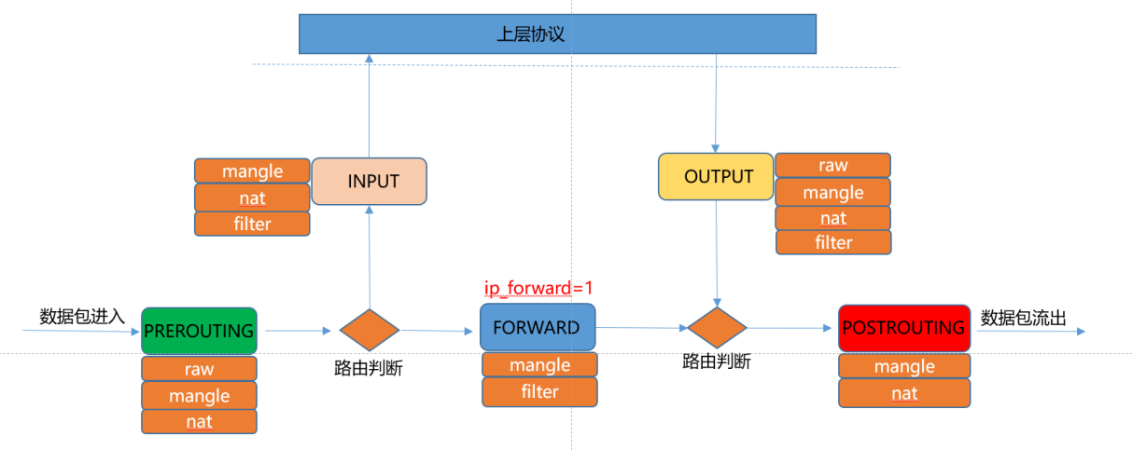

#### 4.Iptables使用语法

Centos7下可用firewalld和iptables两种防火墙管理方式,实验中使用iptables。

* 基本语法格式：

iptables [-t table] SUBCOMMAND chain [matches..] [target]

-t tables：指明表，默认为filter表， 包括raw, mangle, nat表等；

SUBCOMMAND：子命令

* 链管理：

iptables -N CHAIN-NAME 新增一条自定义链;

iptables -X CHAIN-NAME 删除自定义的空链，先清除规则，才能删除链；

iptables -E CHAIN-NAME CHAIN-NEW-NAME 重命名自定义链，但要求是未被引用的链；

iptables -P {PREROUTING | INPUT | FORWARD | OUTPUT | POSTROUTING} {DROP| ACCEPT | REJECT} 设置链的默认策略；

* 规则管理：

-A：追加规则，默认追加在最后一个；

-I：插入规则，默认插入为第一个；

-D：删除规则，两种格式：指定规则或指定规则的序列号；

- rule specification

- rule number

-R：替换指定的规则；

-F：清空规则表；

-Z：给iptables计数器置0；

iptables的每条规则，都有两个计数器

- 此规则匹配到的所有的packets次数；

- 此规则匹配到的所有packets大小之和；

-S：列出指定表上的规则，默认为所有表的规则，类似于iptables-save，可用于保存规则；

* 保存规则：

# iptables -S > /etc/sysconfig/iptables

或

# iptables-save > /etc/sysconfig/iptables

* 恢复规则:

# iptables-restore < /etc/sysconfig/iptables

* 规则查看：

-L：列出规则；

-n：以数字格式显示地址和端口；

-v：显示详细信息；支持-vv，-vvv更详细信息；

-x：显示精确值；

--line-numbers：显示链上的规则的编号；

常用组合：-nvL，但L要写在后面

【操作步骤】

#### 1.登陆试验机

* 因为该次实验的指令较多，所以可以使用Xshell软件进行虚拟机登陆，安装好xshell后在上方搜索框中输入内网ip和ssh端口即可连接操作机

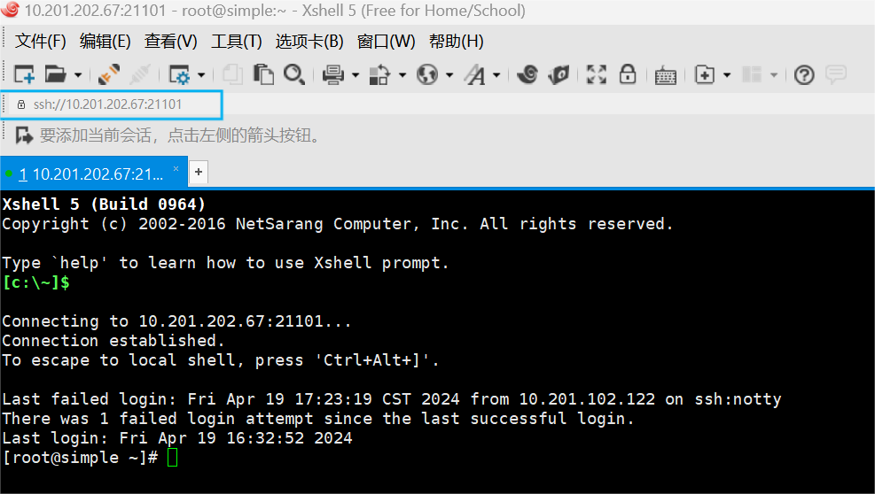

#### 2.iptables的简单使用

* 执行指令man_iptables查看man手册如下

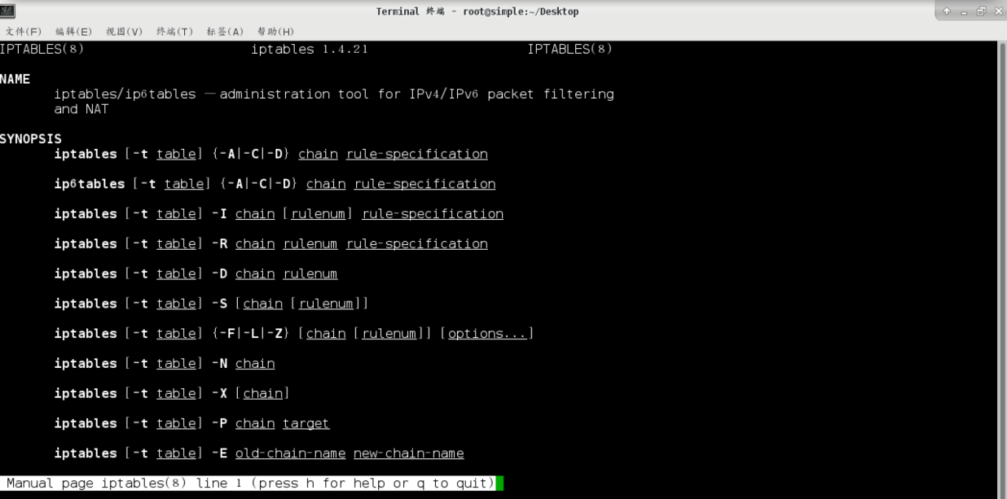

* 执行指令 iptables -t filter -nvL (简写 iptables -nvL)查看filter表规则, iptables默认使用filter表

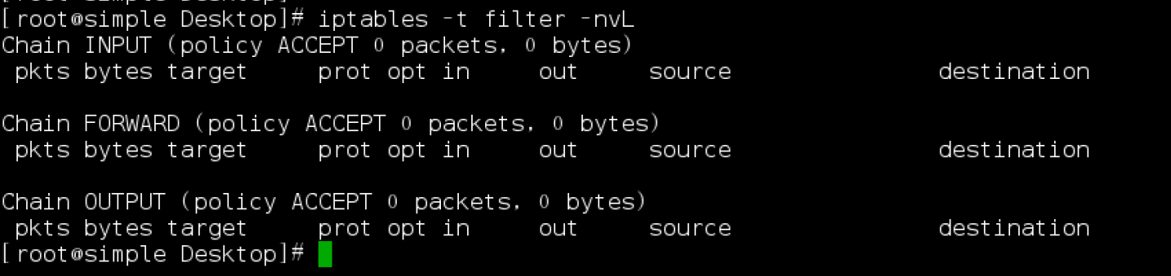

* 执行指令 iptables -A INPUT -j ACCEPT添加规则,允许所有网络访问本机然后执行指令iptables -t filter -nvL查看filter表规则

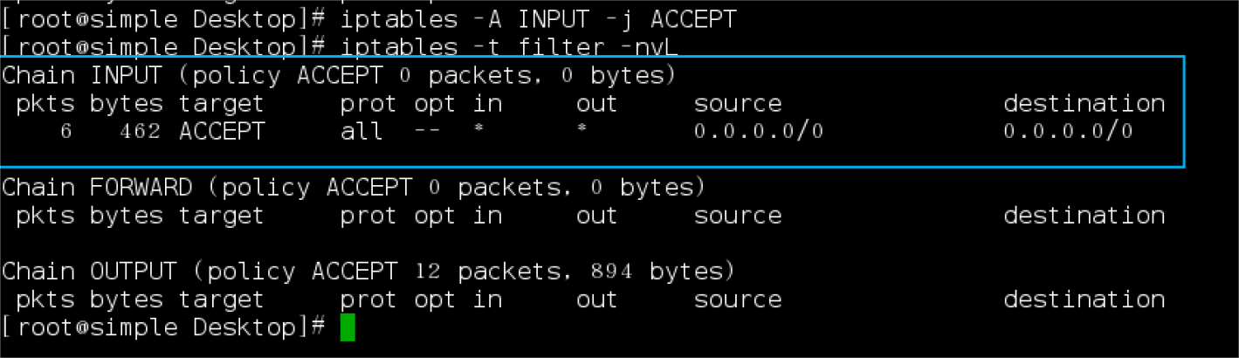

在添加规则时，在不指定源、目的地址,源、目的IP,协议的情况下为全部IP、端口、协议

* 执行指令 iptables -P FORWARD DROP为FORWARD链添加默认规则

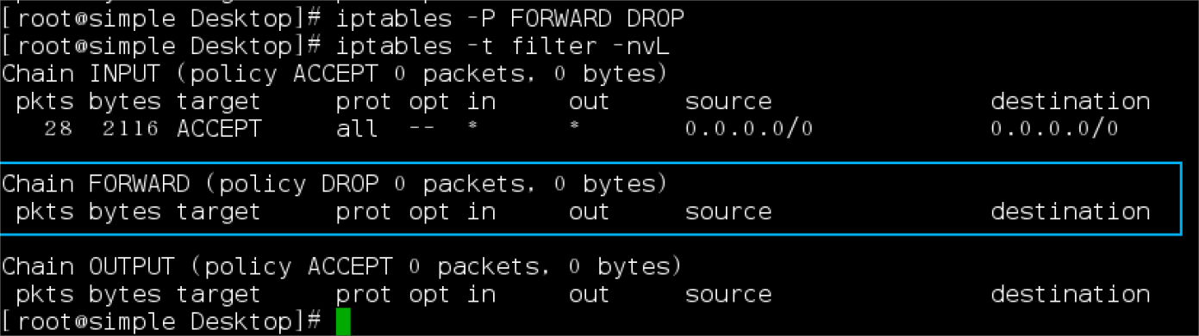

* 执行指令iptables -P FORWARD ACCEPT为FORWARD链添加ACCEPT规则

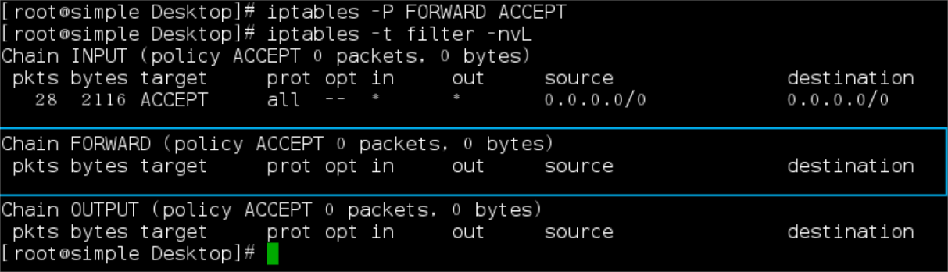

* 执行指令 iptables -N test添加自定义链test

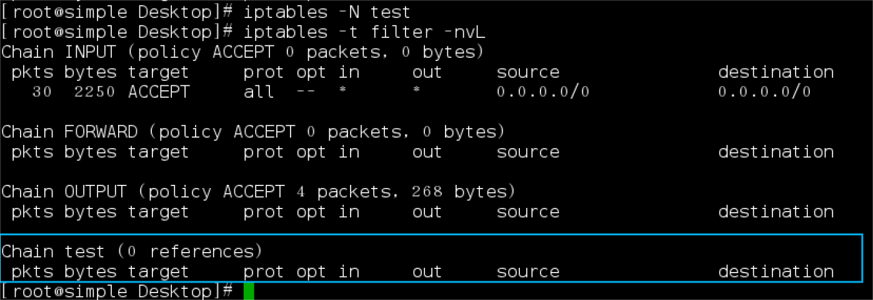

* 执行指令iptables -X test删除自定义链test

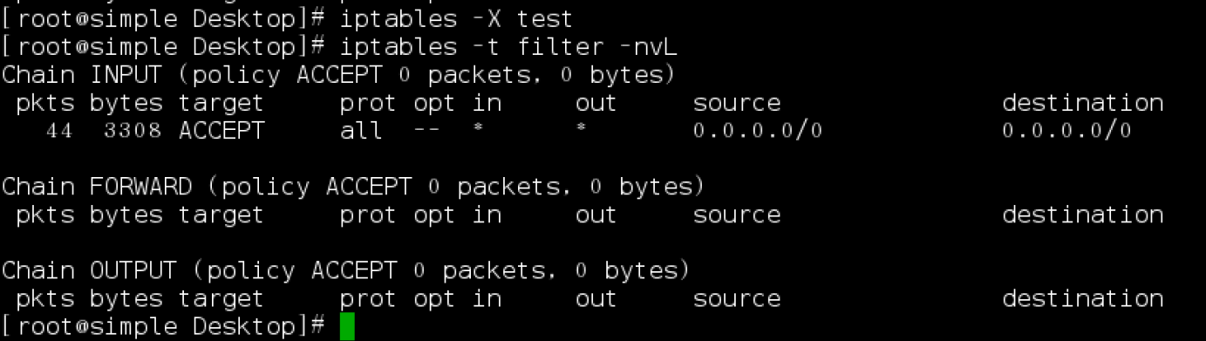

## 2.任务二

【任务描述】

本实验任务基于个人主机操作环境，主要完成以下内容：

iptables的常用语法的实际操作。

进行Iptables的特殊参数，自定义策略的的操作。

启用Iptables日志记录的功能，配置相应的策略，进行操作，验证。

通过完成本实验任务，要求学生掌握Iptables主机防火墙的常用配置已审计策略，具体包括：Iptables的常用语法，状态监测，特殊参数，自定义策略的使用，以及启用日志记录的功能进行相应的策略配置，具备更为夯石的防火墙配置使主机安全的能力。

【实验目标】

掌握Iptables工作中的常用策略。

掌握审计策略。

通过Iptables工作中的常用策略以及审计策略的学习和使用，具备丰富的主机安全防护的能力。

【实验工具】

iptables

【操作步骤】

#### 1.常用语法

* 执行指令 iptables -A INPUT -p tcp -j ACCEPT进行指定协议的匹配

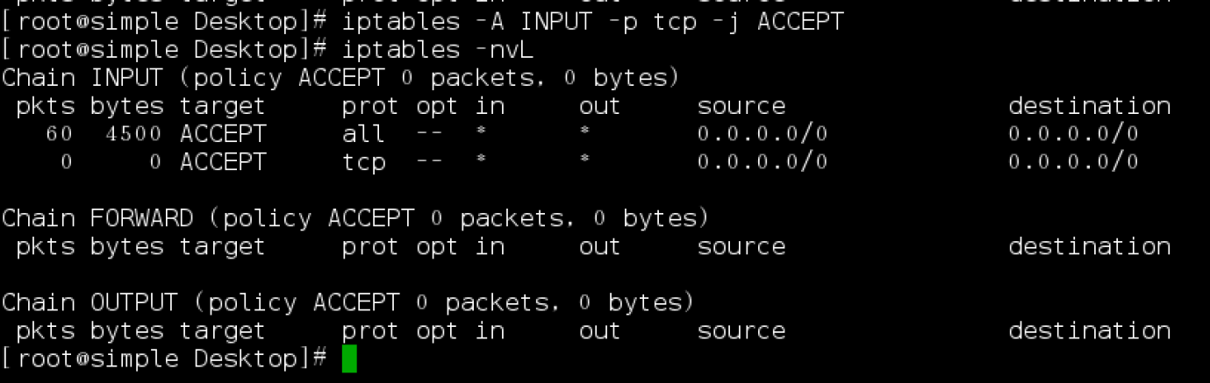

指定协议的形式有以下几种：

a、 名字不分大小写，但必须是在/etc/protocols中定义的；

b、 可以使用协议相应的整数值。例如，ICMP的值是1，TCP是6，UDP是17；

c、 不指定为ALL，相应数值是，要注意这只代表匹配TCP、UDP、ICMP，而不是/etc/protocols中定义的所有协议；

d、 可以是协议列表，以英文逗号为分隔符，如：udp，tcp；

e、 可以在协议前加英文的感叹号表示取反，注意有空格，如：--protocol ! tcp表示非TCP协议，也就是UDP和ICMP。可以看出这个取反的范围只是TCP、UDP和ICMP。

* 执行指令iptables -A INPUT -s 192.168.0.1 -j ACCEPT以IP源地址匹配包

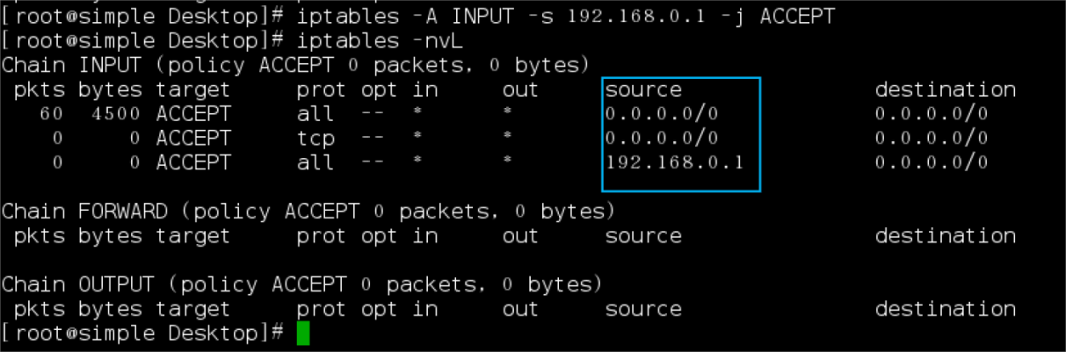

以IP源地址匹配包。地址的形式如下：

a、 单个地址，如192.168.0.1，也可写成192.168.0.1/255.255.255.255或192.168.0.1/32；

b、 网络，如192.168.0.0/24，或192.168.0.0/255.255.255.0；

c、 在地址前加英文感叹号表示取反，注意空格，如--source ! 192.168.0.0/24表示除此地址外的所有地址；

d、 缺省是所有地址。

* 执行指令 iptables -A INPUT -d 192.168.0.1 -j ACCEPT以IP为目的地址匹配包

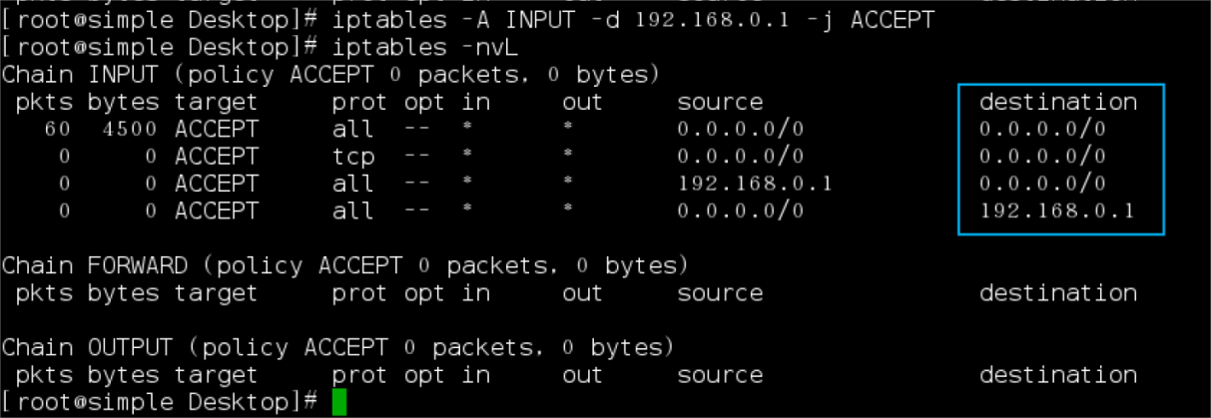

以目的地址匹配包的过程中，地址的形式和--source完全一样

* 执行指令iptables -A INPUT -i eth0 -j ACCEPT以包进入本地使用的网络接口匹配包

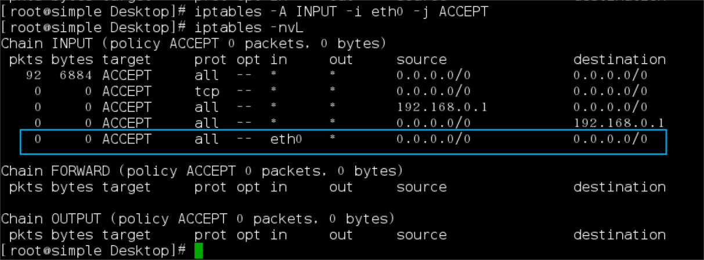

以包进入本地所使用的网络接口来匹配包。要注意这个匹配操作只能用于INPUT，FORWARD和PREROUTING这三个链，用在其他任何地方会提示错误信息。指定接口有以下方法：

a、 指定接口名称，如：eth0、ppp0等；

b、 使用通配符，即英文加号，它代表字符数字串。若直接用一个加号，即iptables -A INPUT -i +表示匹配所有的包，而不考虑使用哪个接口。通配符还可以放在某一类接口的后面，如：eth+表示匹配所有从Ethernet接口进入的包；

c、 在接口前加英文感叹号表示取反，如：-i ! eth0意思是匹配来自除eth0外的所有包。

* 执行指令iptables -A OUTPUT -o eth0 -j ACCEPT以包离开本地所使用的网络接口来匹配包。

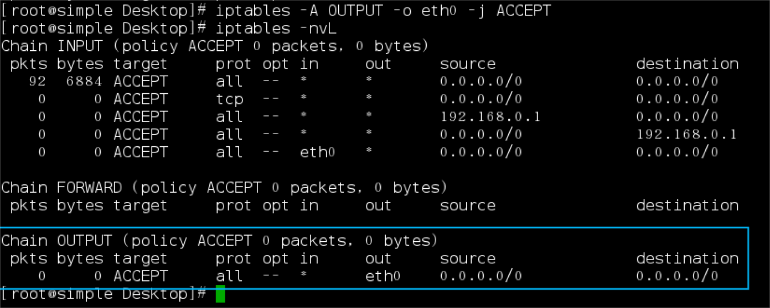

以包离开本地所使用的网络接口来匹配包。要注意这个匹配操作只能用于OUTPUT，FORWARD和POSTROUTING这三个链，用在其他任何地方会提示错误信息。

* 执行指令 iptables -A INPUT -p tcp --sport 1111匹配通信源端口

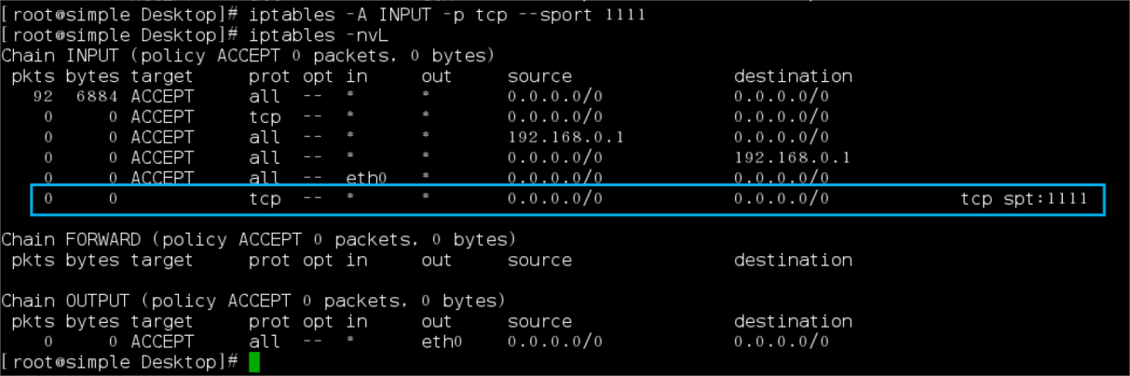

当通信协议为TCP或UDP时，可以指定匹配的源端口，但必须与匹配协议相结合使用

* 执行指令iptables -A INPUT -p tcp --dport 80匹配通信源端口

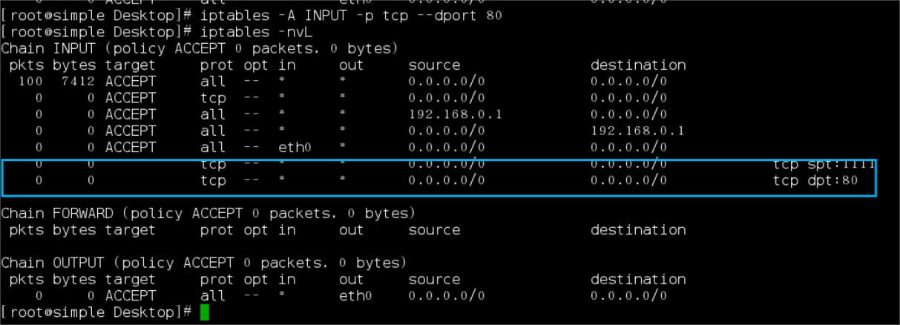

当通信协议为TCP或UDP时，可以指定匹配的目的端口，但必须与匹配协议相结合使用。

#### 2.状态检查

* 执行指令 iptables -A INPUT -p tcp --dport 22 -m state --state NEW,ESTABLISHED -j ACCEPT进行状态检查

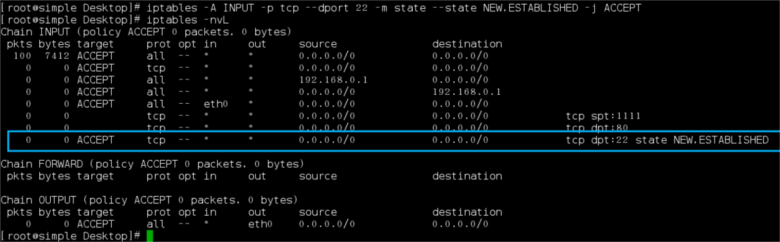

--state后的参数可以有如下四个：

（1）NEW:该包想要建立一个新的连接（重新连接或连接重定向）。

（2）RELATED:该包是属于某个已经建立的连接所建立的新连接。

（3）ESTABLISHED：该包属于某个已经建立的连接。

（4）INVALID:该包不匹配于任何连接，通常这些包被DROP。

3.特殊参数

* 执行指令 iptables -A INPUT -p icmp --icmp-type 8指定ICMP的类型编号

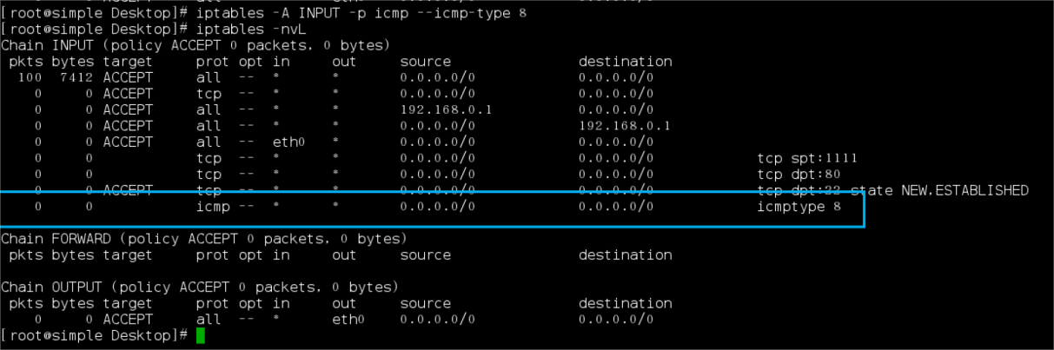

* 执行指令 iptables -A INPUT -p tcp -m multiport --dport 22,53,80,110指定多端口号

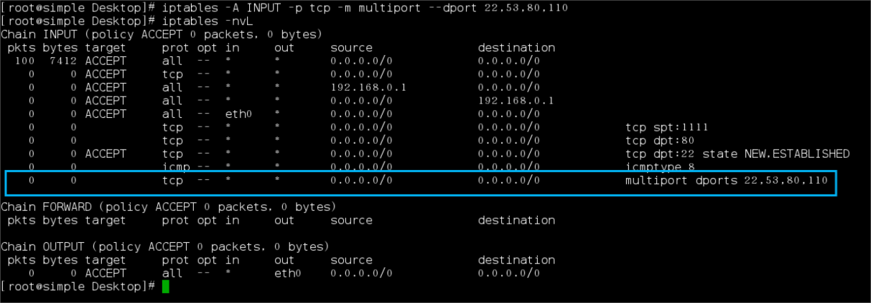

* 执行指令iptables -A INPUT -m iprange --src-range 192.168.1.2-192.168.1.7 -j DROP 指定IP段

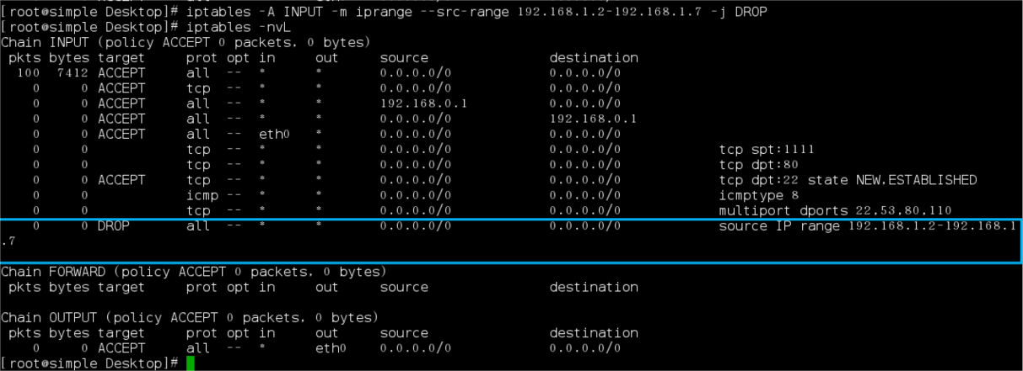

* 执行指令iptables -A INPUT -p tcp --syn --dport 22 -m connlimit --connlimit-above 100 -j REJECT限定大连接个数

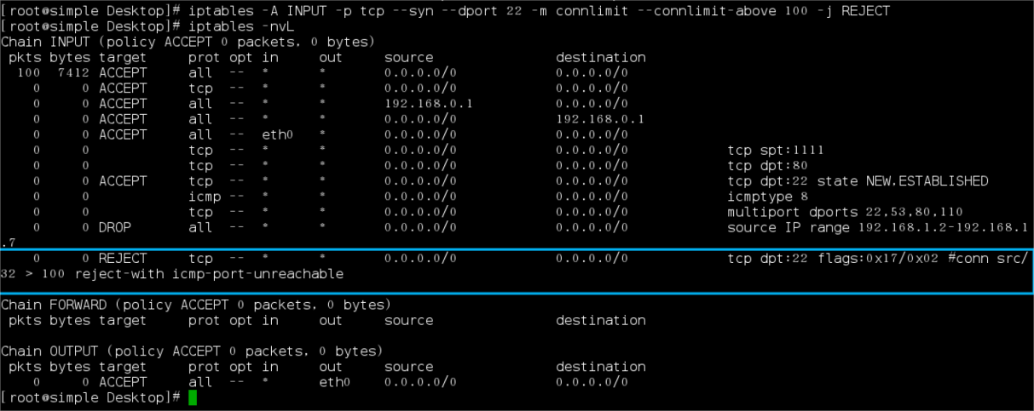

* 执行指令iptables -A INPUT -m limit --limit-burst 6限定匹配数据包的个数

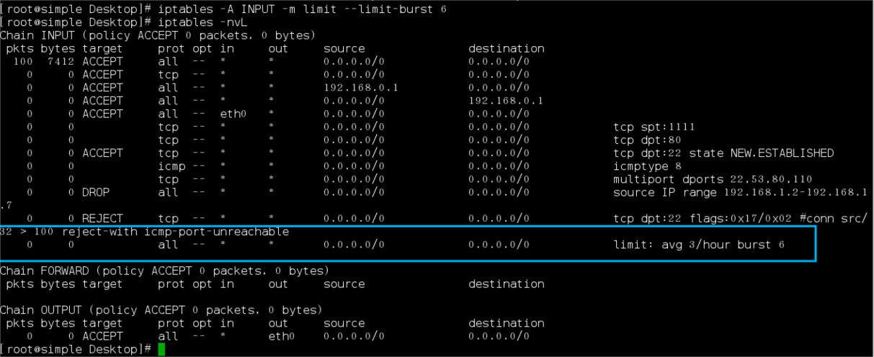

* 执行指令iptables -A OUTPUT -m string --string “tudou.com” --algo bm -j DROP按字符串限定指定算法bm

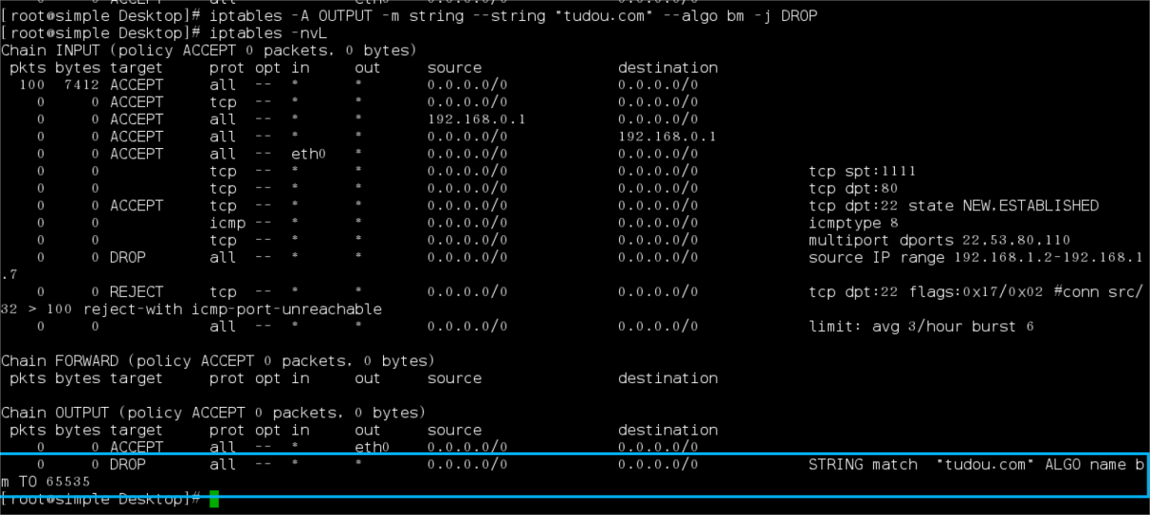

#### 4.iptables常用的操作语法

|  |  |  |  |
| --- | --- | --- | --- |
| 功能 | 参数 | 语法 | 说明 |
| 添加规则 | A | iptables -A INPUT -p tcp -j ACCEPT | 在INPUT链后加入允许所有TCP请求 |
| 删除规则 | -D | iptables -D INPUT -p tcp -j ACCEPT | 在INPUT链中删除对应规则 |
| 自定义链重命名 | -E | iptables -E A B | 将自定义链A重命名为B，原来的名字在前，新名字在后 |
| 清空规则 | -F | iptables -F INPUT | 清空INPUT链规则, 如果不加链名则是清除当前表所有规则 |
| 插入规则 | -I | iptables -I INPUT 1 -p tcp -j ACCEPT | 在INPUT链内的某个位置插入规则，如果序号为1或没有序号，规则会被插入到的头部 |
| 显示规则 | -L | iptables -L INPUT | 显示INPUT链的所有规则，如果没有指定链，则显示指定表中的所有链。精确输出可用-n和-v等参数 |
| 新建自定义链 | -N | iptables -N A | 在指定表新建链A,不可以同名 |
| 默认策略 | -P | iptables -P INPUT DROP | 指定INPUT链的默认策略为DROP, 可选策略ACCEPT、DROP、REJECT、REDIRECT |
| 替换规则 | -R | iptables -R INPUT 1 -p udp -j ACCETP | 替换INPUT链中的第1条策略 |
| 删除用户自定义链 | -X | iptables -X A | 删除指定表中的自定义链A |
| 计数器归零 | -Z | iptables -Z | 清空指定表下指定链（如未指定则认为所有链）的所有计数器归零 |

#### 5.iptables日志记录

* 执行指令echo “kern.warning/var/log/iptables.log” >>/etc/rsyslog.conf在/etc目录下的日志文件rsyslog.conf中添加一行kern.warning/var/log/iptables.log”

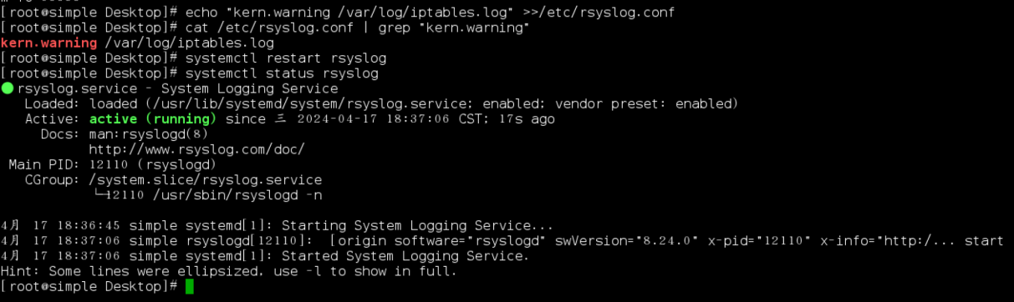

* 执行指令 systemctl restart rsyslog重启rsyslog服务器，然后执行指令systemctl status rsyslog查看服务器状态



* 执行指令 iptables -A INPUT -s 127.0.0.1 -p icmp -j LOG \--log-prefix “iptables icmp-localhost”配置iptables策略

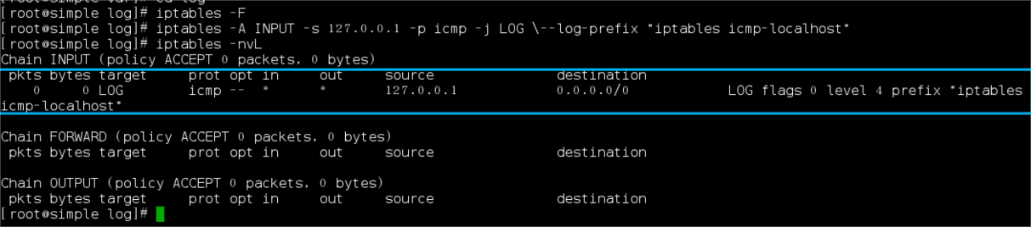

* 执行ping命令ping -c 1 127.0.0.1验证规则

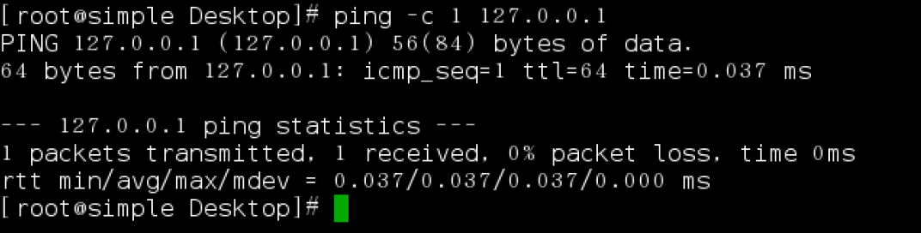

* 然后执行iptables -nvL查看规则

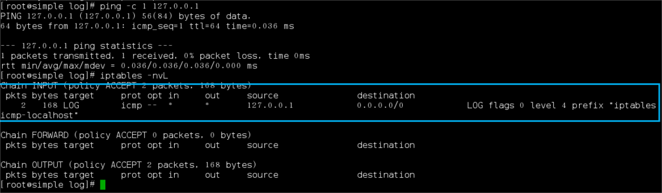

可以看到pkts有两个数据包匹配

* 执行指令tail -f /var/log/iptables.log查看日志



日志中各个字段所对应的实际意义为

|  |  |  |
| --- | --- | --- |
| 编号 | 字段 | 意义 |
| 1 | Apr 17 19:14:12 | 日期时间，由syslog生成 |
| 2 | localhost | 主机名称 |
| 3 | kernel | 内核日志 |
| 4 | iptables icmp-localhost | 记录前缀由用户指定 |
| 5 | IN=lo | 数据包进入的接口，若为空表示本机产生 |
| 6 | OUT= | 数据包流出的接口，若为空表示本机产生 |
| 7 | MAC=00:00:00:00:00:00:00:00:00:00:00:00:08:00 | 前6段为源MAC, 后6段为目的MAC |
| 8 | 08:00 | 08:00 为上层协议代码，即表示IP协议 |
| 9 | SRC=127.0.0.1 | 源IP地址 |
| 10 | DST=127.0.0.1 | 目的IP地址 |
| 11 | LEN=84 | IP封包+承载数据的总长度(MTU) |
| 12 | TOS=0x00 | IP包头内的服务类型字段，能反应服务质量包括延迟、可靠性和拥塞等 |
| 13 | PREC=0x00 | 服务类型的优先级字段 |
| 14 | TTL=64 | IP数据包的生存时间 |
| 15 | ID=55938 | IP数据包标示 |
| 16 | PROTO=ICMP | 协议ICMP |
| 17 | TYPE=8 | ICMP类型 |
| 18 | CODE=0 | ICMP代码 |
| 19 | ID=12197 | ICMP ID |
| 20 | SEQ=1 | ICMP SEQ |
| 21 | DF | 表示不分段，此字段还可能为MF/FRAG |
| 22 | SPT | TCP或UDP中的源端口 |
| 23 | DPT | TCP或UDP中的目的端口 |
| 24 | LEN | 传输层协议头长度 |
| 25 | SEQ | TCP序列号 |
| 26 | ACK | TCP应答号 |
| 27 | WINDOWS | IP包头内的窗口大小 |
| 28 | RES | TCP-Flags中ECN bits的值 |
| 29 | CWR/ECE/URG/ACK/PSH/RST/SYN/FIN | TCP标志位 |
| 30 | URGP | 紧急指针起点 |
| 31 | OPI | IP或TCP选项 |
| 32 | INCOMPLETE | 不完整的数据包 |
| 33 | SPI | 当协议为AHESP时出现 |
| 34 | [] | 中括号出现在两个地方，在ICMP协议中作为协议头的递归使用；在数据包长度出现非法时用于指出数据实际长度 |

常用的日志策略有：

a、 获取所有TCP日志

iptables -A INPUT -p tcp -j LOG --log-prefix “iptables TCP”

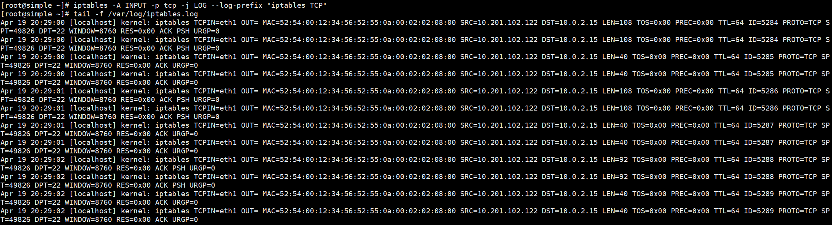

b、 获取所有UDP日志

iptables -A INPUT -p udp -j LOG --log-prefix “iptables UDP”

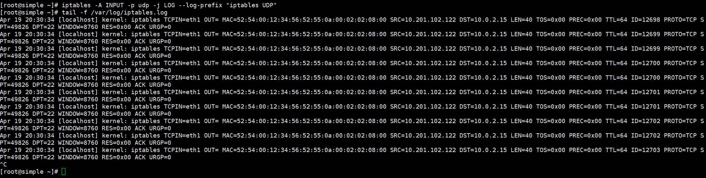

c、 获取ssh的日志

iptables -A INPUT -p tcp --dport 22 -j LOG --log-prefix “iptables SSH”

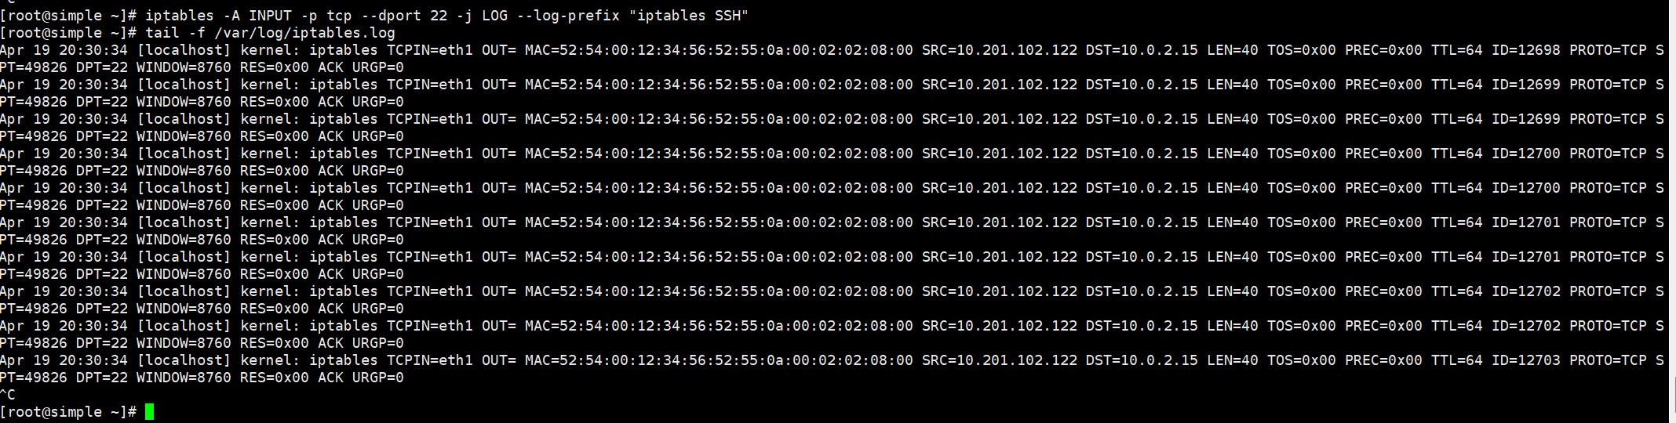

#### 6.自定义策略

* 首先执行指令ping -c 1 127.0.0.1查看结果

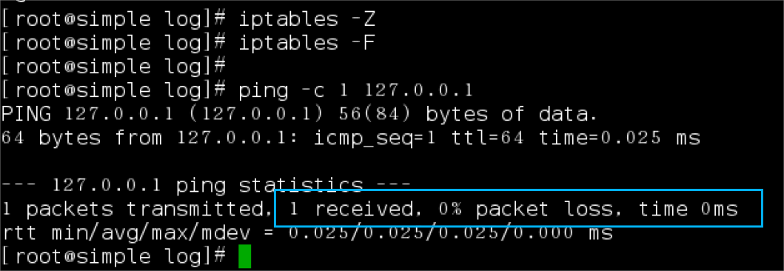

默认是可以ping通的

* 执行指令iptables -A INPUT -p icmp -j DROP之后再执行ping -c 1 127.0.0.1

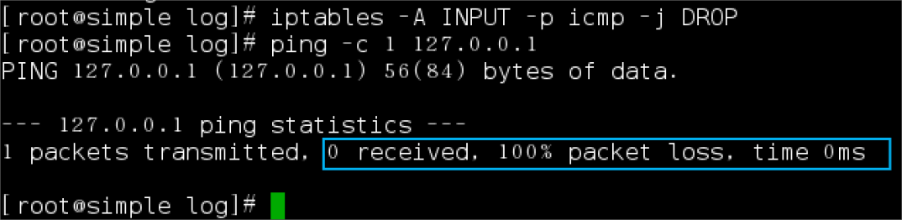

应用策略ping不通了,图中iptables规则也有流量匹配

* 执行指令iptables -A INPUT -m state --state ESTABLISHED,RELATED -j ACCEPT为状态为已连接的放行

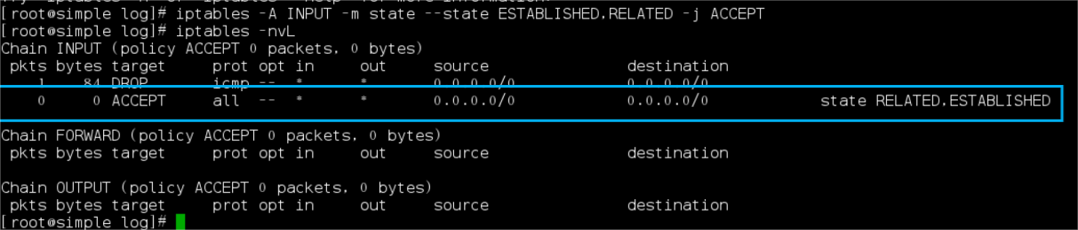

* 执行指令 iptables -A INPUT -p tcp --src 127.0.0.1 --dport 80 -j ACCEPT只允许本机访问80

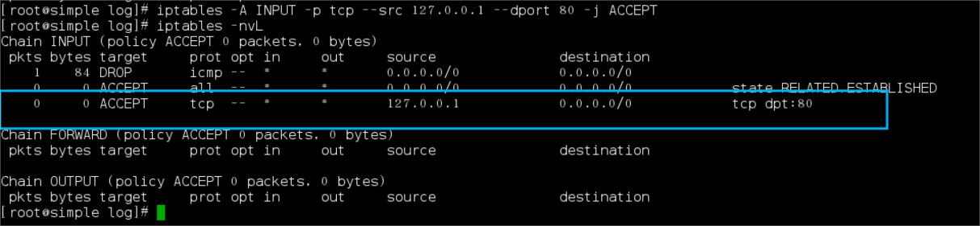

* 执行指令curl 127.0.0.1匹配策略

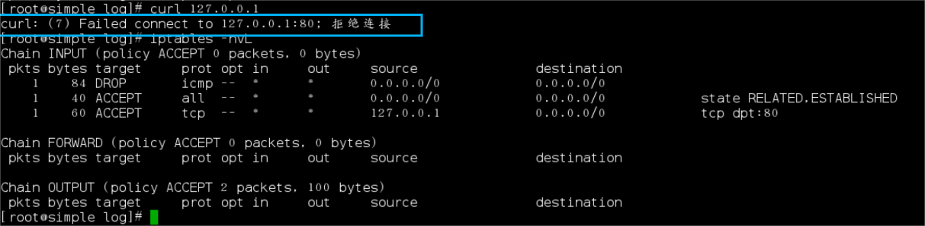

因为本机没有开启80服务所以会出现拒绝连接报错

* 执行指令iptables -A INPUT -p tcp --dport 80 -m limit --limit 25/minute --limit-burst 100 -j ACCEPT利用扩展模块limit，可以实现DoS攻击防范

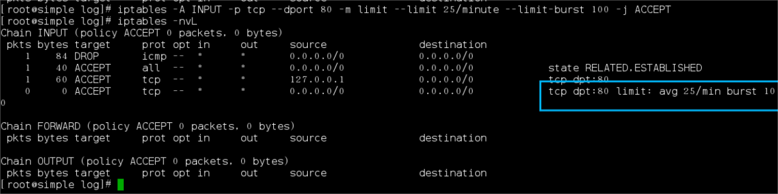

## 3.任务三

【任务描述】

本实验在个人主机操作环境中虚拟网络的使用：openswitch与namespace，模拟多个网络设备，将不同类型的网络应用隔离。为下一任务搭建网络环境实验场景做环境准备。

通过完成本实验任务，要求学生掌握openswitch与namespace的使用，会构建虚拟网络环境。

【实验目标】

了解openswitch与namespace的概念。

掌控Linux虚拟网络设备的使用。

掌握SDN交换机openvswitch的安装与使用。

【实验工具】

Openswitch

ovs-vsctl(openvswitch软件提供)

IP(包含ip link、ip netns、ip addr等)

tcpdump

ethtool

【实验原理】

（1）Open vSwitch  
Open vSwitch（简称为 OVS）是由 Nicira Networks 主导的，运行在虚拟化平台（例如 KVM，Xen）上的虚拟交换机。在虚拟化平台上，OVS 可以为动态变化的端点提供 2 层交换功能，很好的控制虚拟网络中的访问策略、网络隔离、流量监控等等。

OVS 遵循 Apache 2.0 许可证, 能同时支持多种标准的管理接口和协议。OVS 也提供了对 OpenFlow 协议的支持，用户可以使用任何支持 OpenFlow 协议的控制器对 OVS 进行远程管理控制。

（2）网络名称空间netns

netns是在linux中提供网络虚拟化的一个项目，使用netns网络空间虚拟化可以在本地虚拟化出多个网络环境。netns可以让一台机器上模拟多个网络设备，是网络虚拟化的重要组成，将不同类型的网络应用隔离。  
一个net namespace拥有独立的独立的网卡空间，路由表，ARP表，ip地址表，iptables等。

【环境配置】

* 首先需要修改yum源，执行命令vim /etc/yum.repos.d/simple.repo将baseurl项的值由http://192.168.50.50/yum修改为file:///data/repos

  
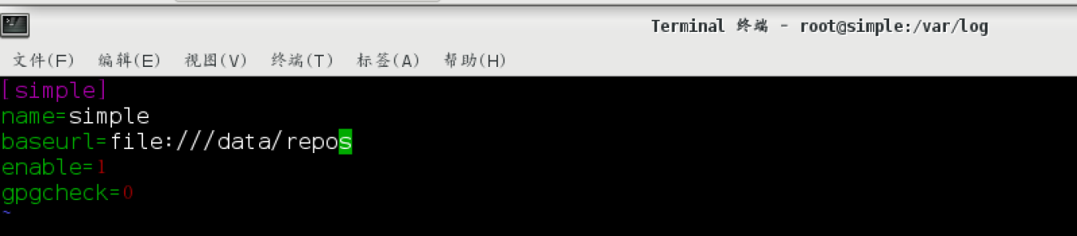

* 然后执行指令 yum -y install openvswitch安装openvswitch

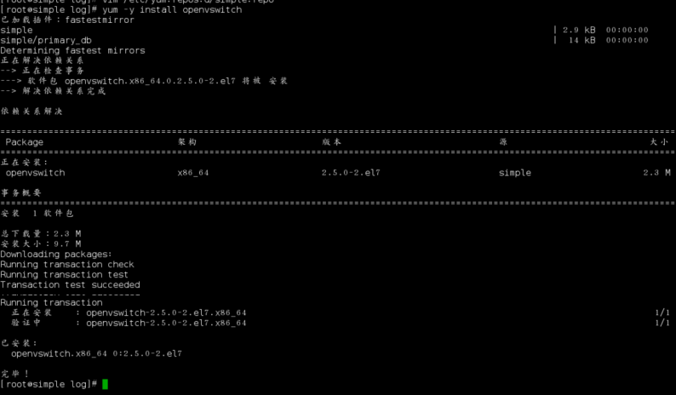

* 然后执行命令systemctl enable openvswitch启动openvswitch并设置自启

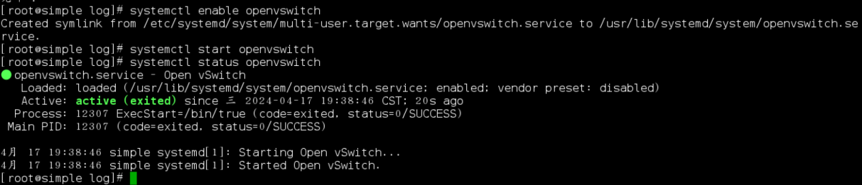

* 执行指令systemctl start openvswitch启动openvswitch服务后执行指令systemctlstatus openvswitch查看当前状态



* 执行指令yum -y install tcpdump bridge-utils安装抓包工具tcpdump和网络配置工具bridge-utils

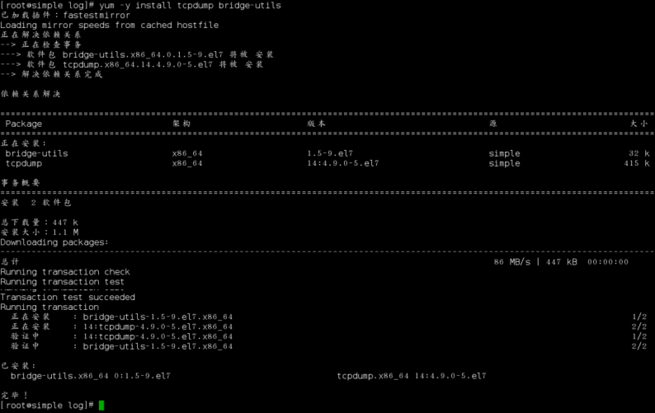

【操作步骤】

#### 1.ip netns使用

* 执行指令ip link help查看ip link帮助

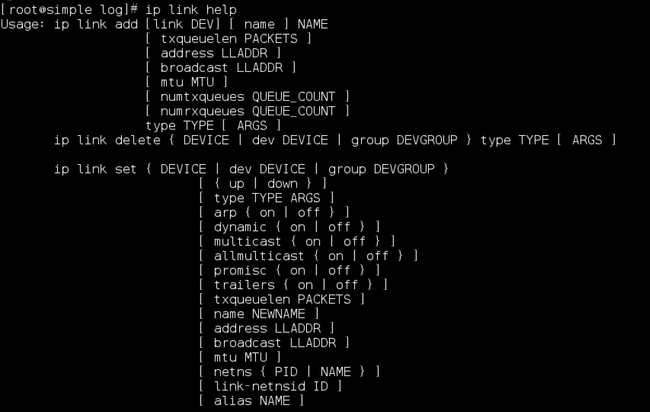

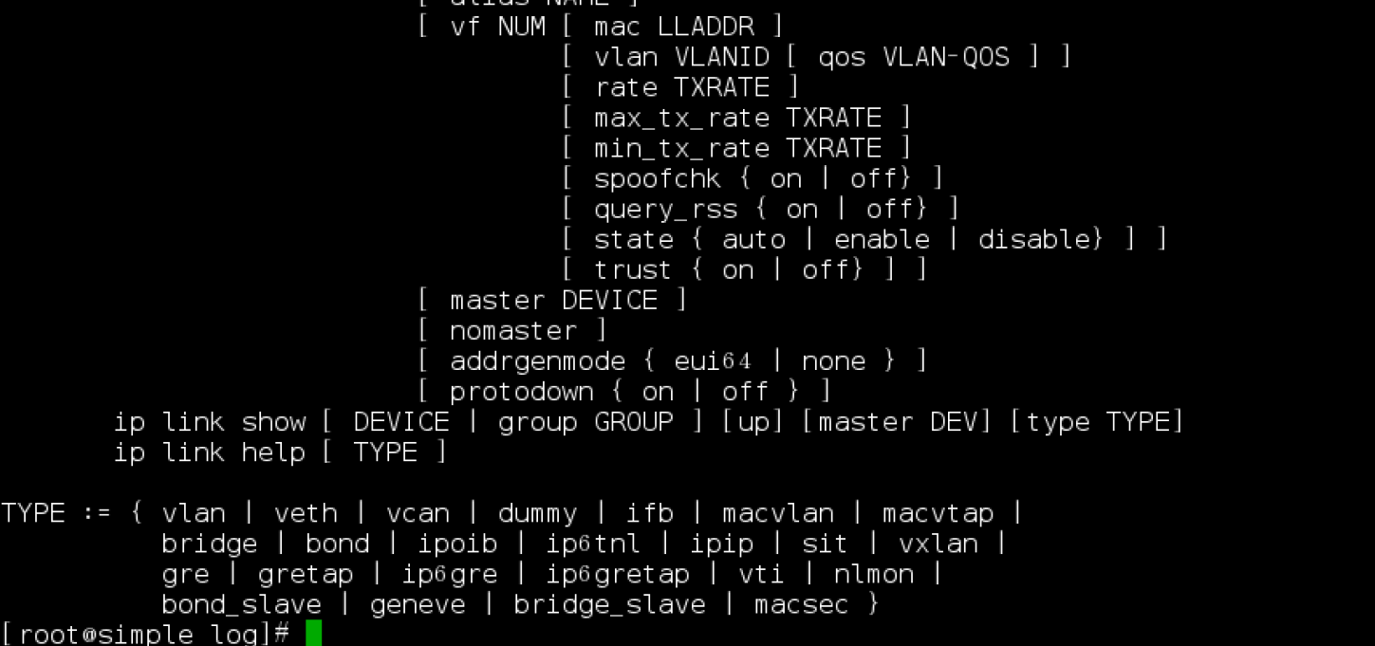

* 执行如下指令新建网络接口

ip link add link eth0 name eth0.10 type vlan id 10

ip link add veth1 type veth peer name veth2

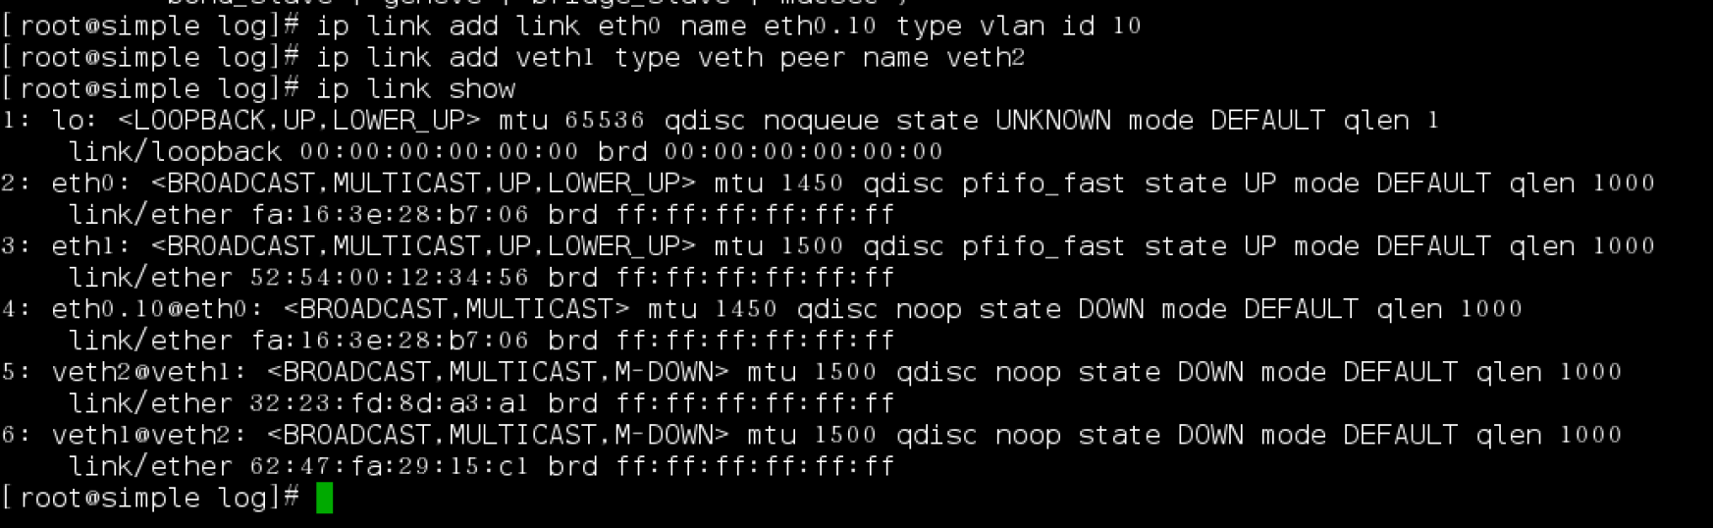

* 然后执行如下指令查看网络接口

ip link show

ip link show type veth

ip link show type vlan



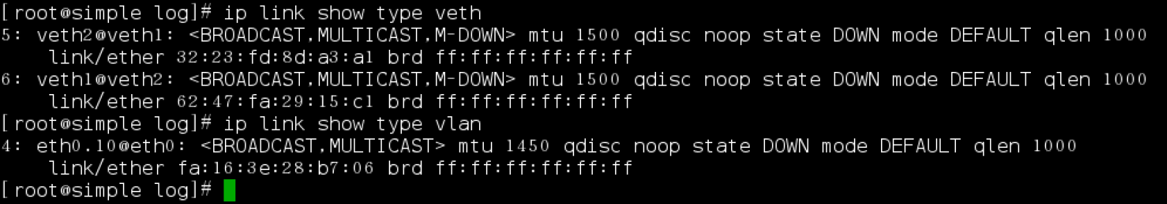

ip -d link show type veth

ip -d link show type vlan

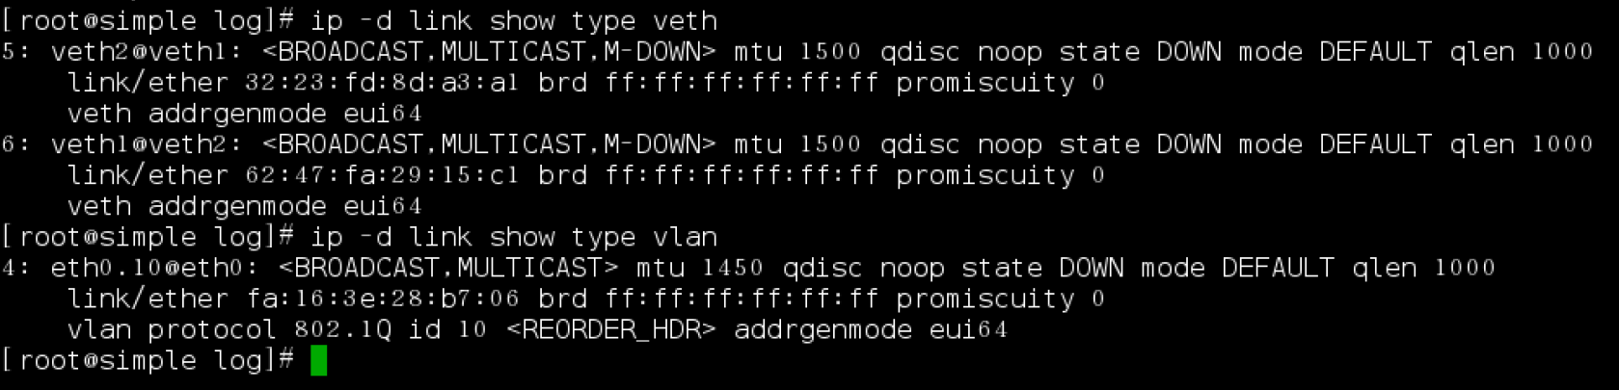

 ethtool -S veth1

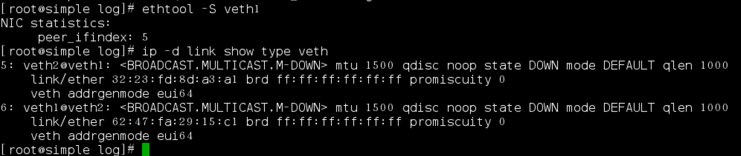

* 执行如下指令使接口up

ip link set eth0.10 up

ip link set veth1 up

ip link set veth2 up

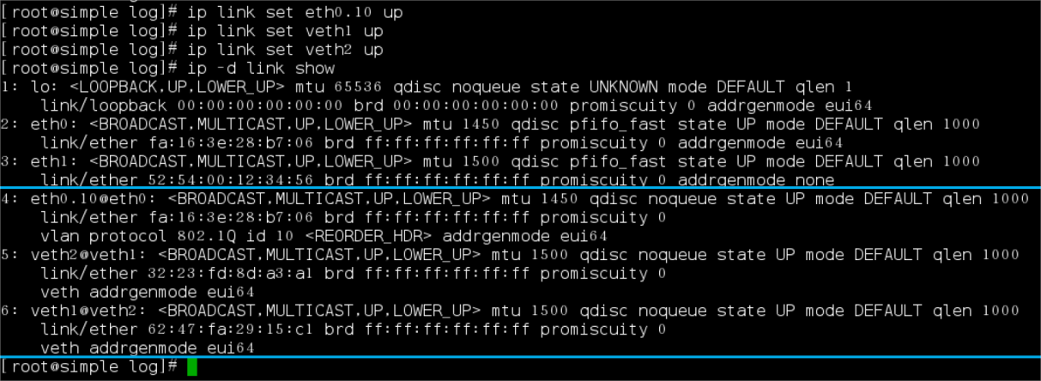

* 执行如下指令删除接口

ip link del dev eth0.10

ip link del dev veth1

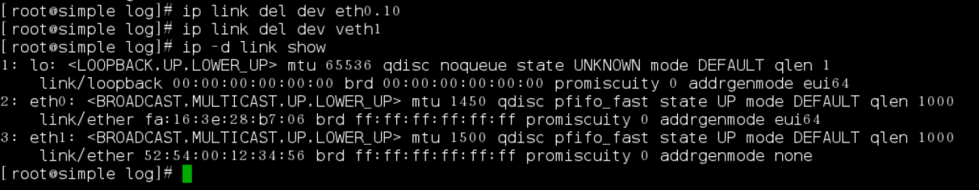

* 执行指令ip netns help查看ip netns帮助

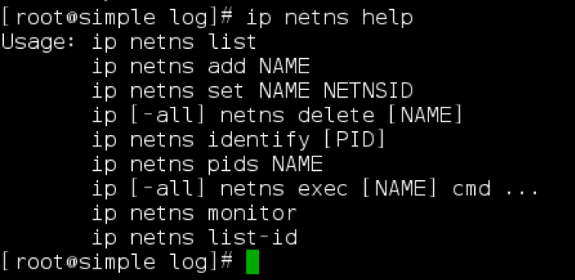

* 执行指令ip netns add test创建一个名为test的namespace
* 然后执行指令ip netns list 或 ip netns查看所有namespace

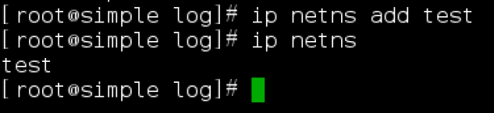

* 执行指令ip netns exec test ip addr show查看名为test的namespace

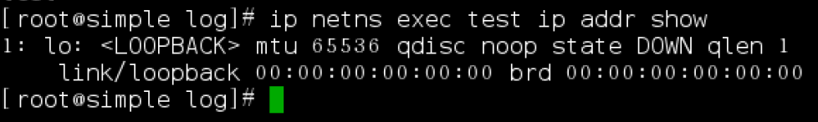

* 然后执行如下指令，进入名为test的namespace,执行网络命令

ip netns exec test bash

route -n

iptables -nvL

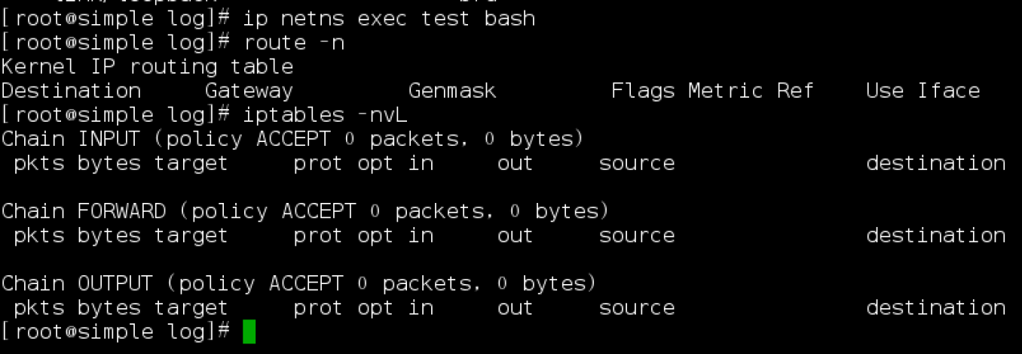

* 然后执行如下命令给test 添加接口tap1

ip link add tap1 type dummy

ip link set tap1 netns test

ip netns exec test ip link show

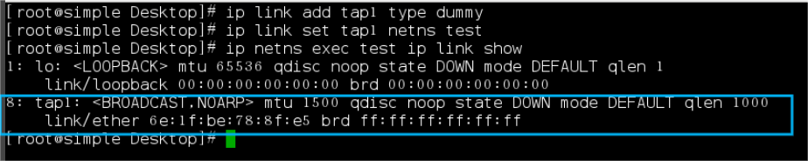

* 执行指令ip netns exec test ip link set tap1 up启用tap1虚拟接口

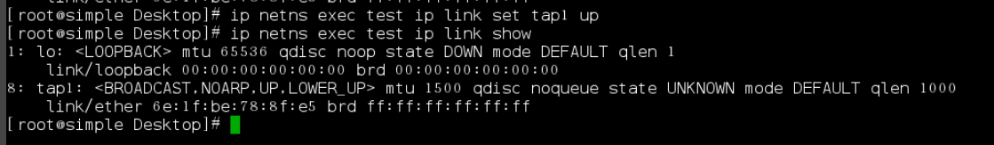

* 执行指令ip netns exec test ip addr add dev tap1 192.168.0.1/24给tap1虚拟接口配置IP

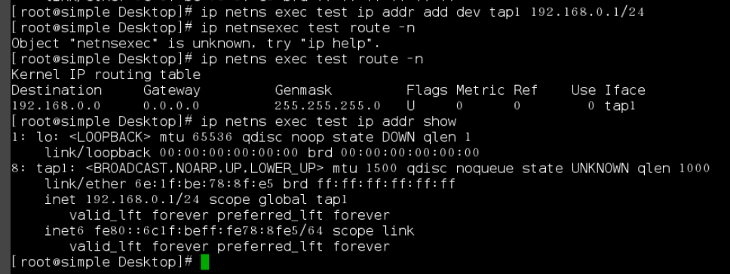

* 执行指令ip netns del test删除test namespace

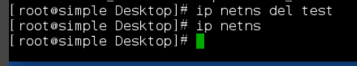

#### 2.openvswitch使用

* 执行指令rpm -ql openvswitch查看其安装的命令工具

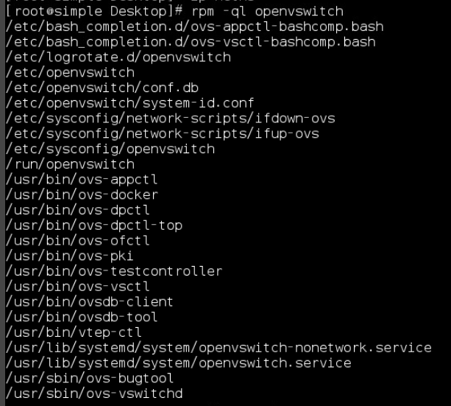

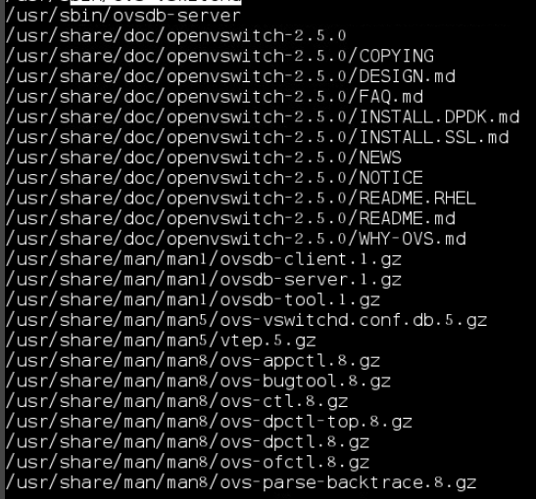

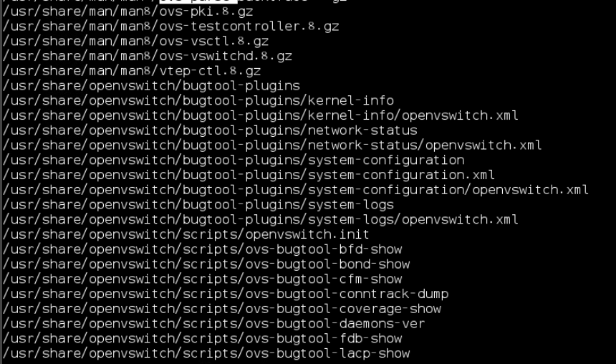

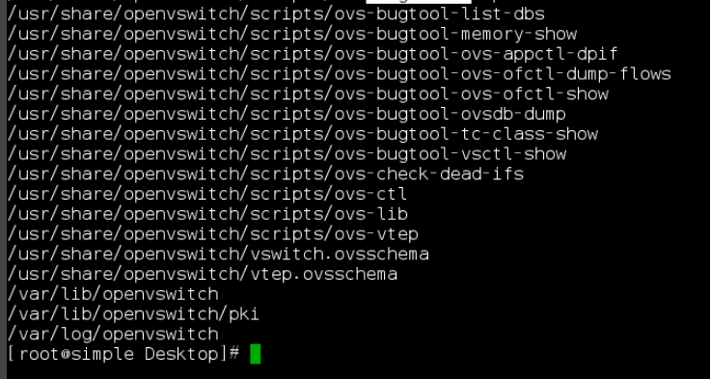

* 执行指令ovs-vsctl add-br br0添加网桥br0
* 再执行指令ovs-vsctl list-br列出open vswitch中所有的网桥

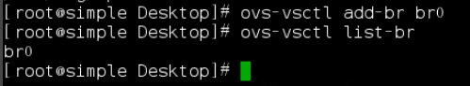

* 执行指令ovs-vsctl br-exists br0判断网桥是否存在
* 再执行如下指令将网卡添加到网桥br0

ip link add tap1 type dummy

ovs-vsctl add-port br0 tap1

* 然后执行ovs-vsctl show查看open vswitch的网络状态

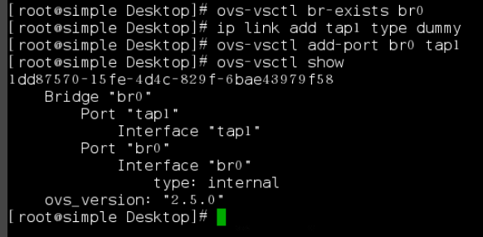

* 执行指令ovs-vsctl add-port br0 tap2 -- set interface tap2 type=internal在网桥br0中新建openvswitch网口

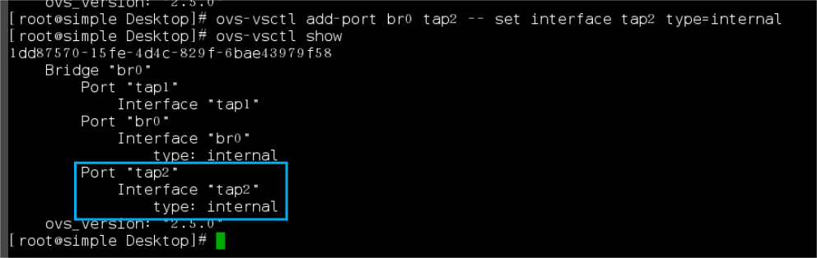

* 先执行指令ovs-vsctl list-ports br0列出网桥br0中所有端口
* 再执行指令ovs-vsctl port-to-br tap2列出所有连接到网卡tap2的网桥

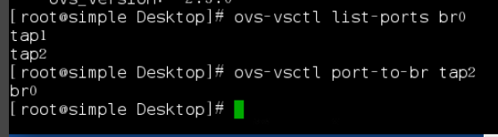

* 执行指令ovs-vsctl del-port br0 tap2删除网桥br0上的网口tap2

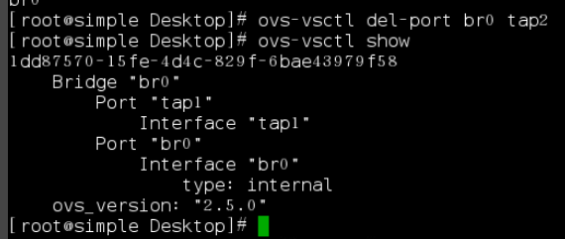

* 执行指令ovs-vsctl set port tap1 tag=10设置网口tap1的vlan tag为10

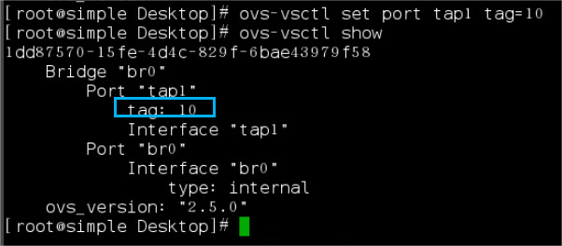

* 执行指令ovs-vsctl list port tap1查看网口tap1的属性

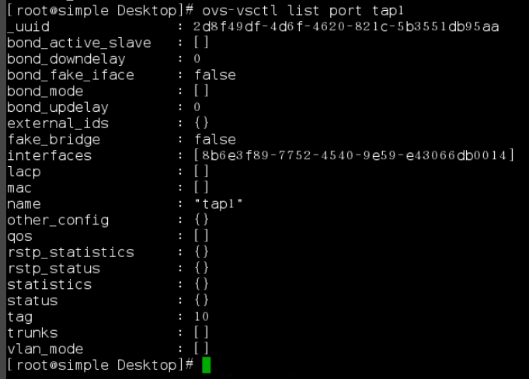

* 执行如下指令从网桥br0删除网口tap1, 并从系统删除虚拟网口tap1

ovs-vsctl del-port br0 tap1

ip link del dev tap1

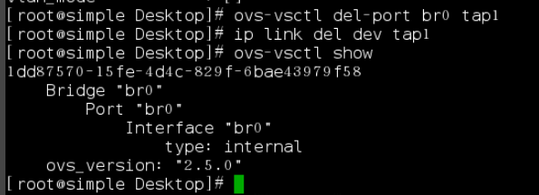

* 执行指令ovs-vsctl del-br br0删除网桥br0

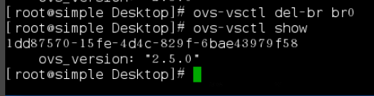

## 4.任务四

【实验目的】

Linux下如何利用工具组建虚拟网络环境。

【实验工具】

ovs-vsctl (openvswitch软件提供)

ip (包含ip link、ip netns、ip addr等)

sysctl

【环境搭建】

#### 实验网络拓扑

本实验中所使用的网络拓扑图如下

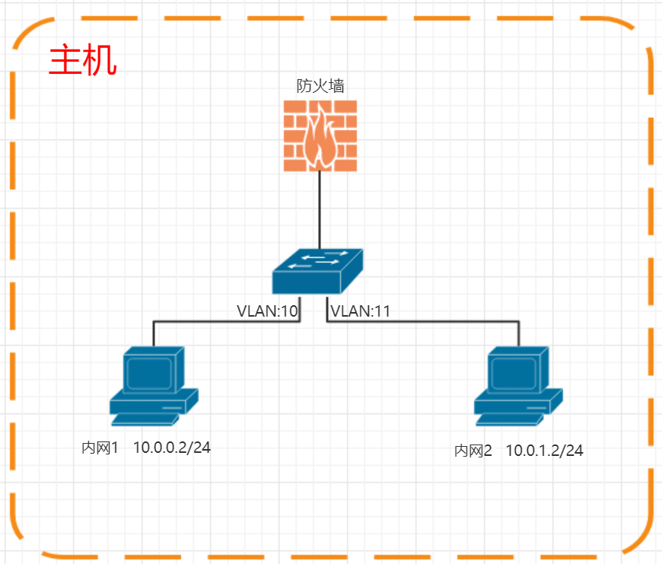

【操作步骤】

利用openvswitch创建tag为10和11的两个接口,结全netns模拟内网1、内网2。

#### 1.执行如下指令开启主机路由转发功能

首先执行指令echo “net.ipv4.ip_forward = 1” >> /etc/sysctl.conf开启路由转发功能，然后执行指令sysctl -p读取预定义的变量值，最后执行指令sysctl -a | grep “ip_forward”查看所有变量信息

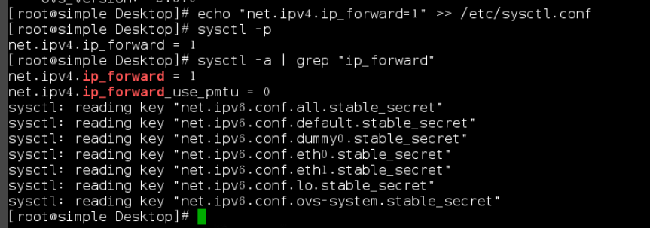

#### 2.执行如下指令创建tag为10的内网1

* 首先执行指令ovs-vsctl add-br br0添加网桥br0，之后执行指令ovs-vsctl add-port br0 tap1 tag=10 -- set interface tap1 type=internal接着创建tag为10的内网，最后执行ip link show查看信息

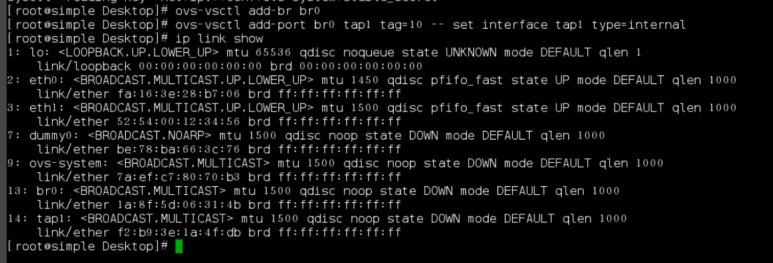

* 接着执行如下指令创建网络命名空间

ns-tap1 ip netns add ns-tap1

ip link set dev tap1 netns ns-tap1

* 然后执行指令ip netns exec ns-tap1 ip link show查看命名空间ns-tap1

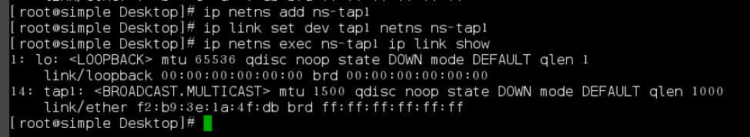

* 接着对网络命名空间ns-tap1进行相关的设置

ip netns exec ns-tap1 ip link set dev lo up

ip netns exec ns-tap1 ip link set dev tap1 up

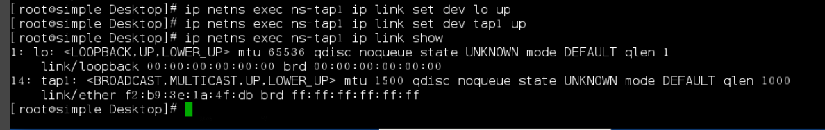

* 接着对网段和路由进行设置

ip netns exec ns-tap1 ip addr add dev tap1 10.0.0.2/24

ip netns exec ns-tap1 ip route add default via 10.0.0.1

ip netns exec ns-tap1 ip addr show

ip netns exec ns-tap1 ip route show

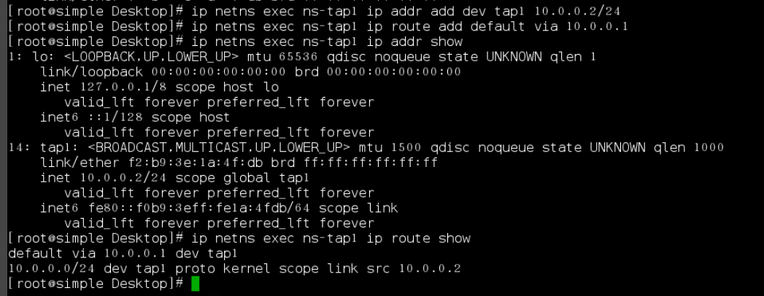

#### 3.创建tag为11的内网2，方法同上

ovs-vsctl add-port br0 tap2 tag=11 -- set interface tap2 type=internal

ip netns add ns-tap2

ip link set dev tap2 netns ns-tap2

ip netns exec ns-tap2 ip link show

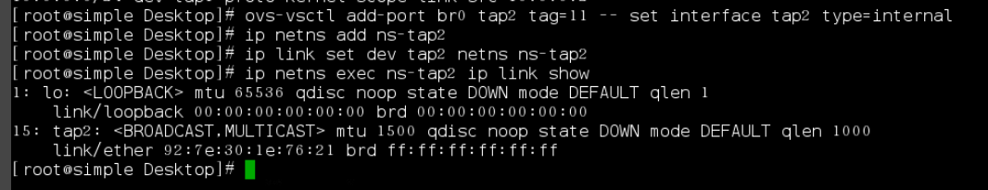

ip netns exec ns-tap2 ip link set dev lo up

ip netns exec ns-tap2 ip link set dev tap2 up

ip netns exec ns-tap2 ip addr add dev tap2 10.0.1.2/24

ip netns exec ns-tap2 ip route add default via 10.0.1.1

ip netns exec ns-tap2 ip addr show

ip netns exec ns-tap2 ip route show

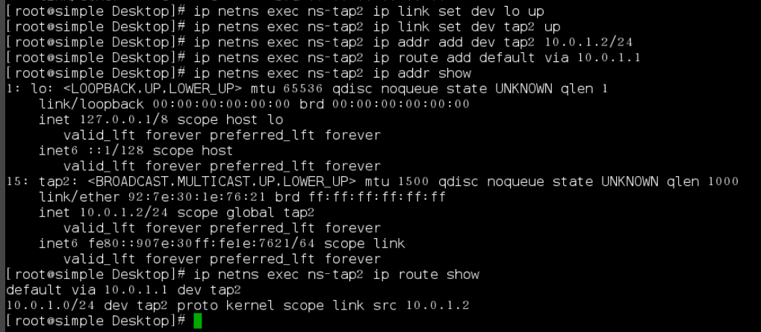

#### 4.查看网络内网1 与 内网2的连通性

执行指令 ip netns 和ovs-vsctl show查看创建的内网

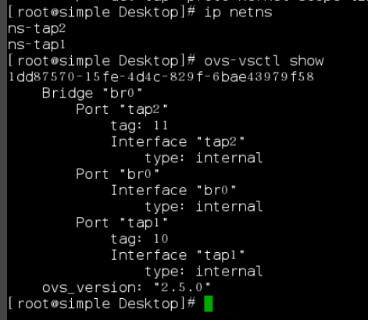

* 执行ping命令 ip netns exec ns-tap1 ping -c 1 10.0.1.2测试两个内网的连通性

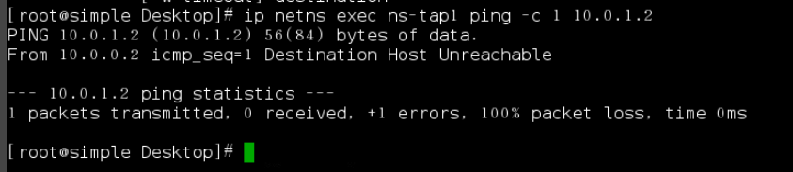

观察结果发现，两个内网之间是不相通的

#### 5.netns模拟器由器实现内网1与内网2互通

* 首先使用如下命令为网桥br0添加端口r1和r2

ovs-vsctl add-port br0 r1 tag=10 -- set interface r1 type=internal

ovs-vsctl add-port br0 r2 tag=11 -- set interface r2 type=internal

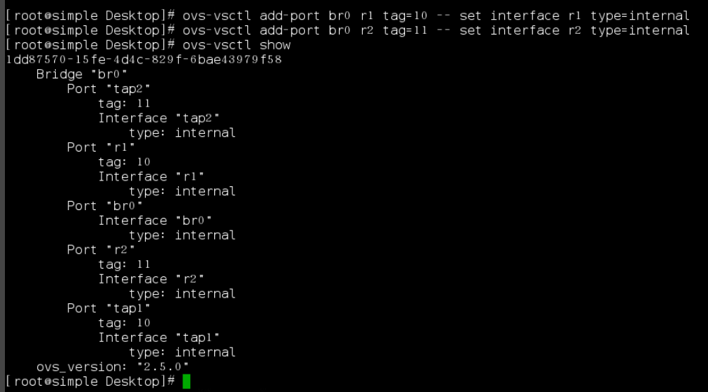

接着使用如下命令添加路由信息

ip netns add router

ip link set dev r1 netns router

ip link set dev r2 netns router

ip netns exec router ip link set dev lo up

ip netns exec router ip link set dev r1 up

ip netns exec router ip link set dev r2 up

ip netns exec router ip addr add dev r1 10.0.0.1/24

ip netns exec router ip addr add dev r2 10.0.1.1/24

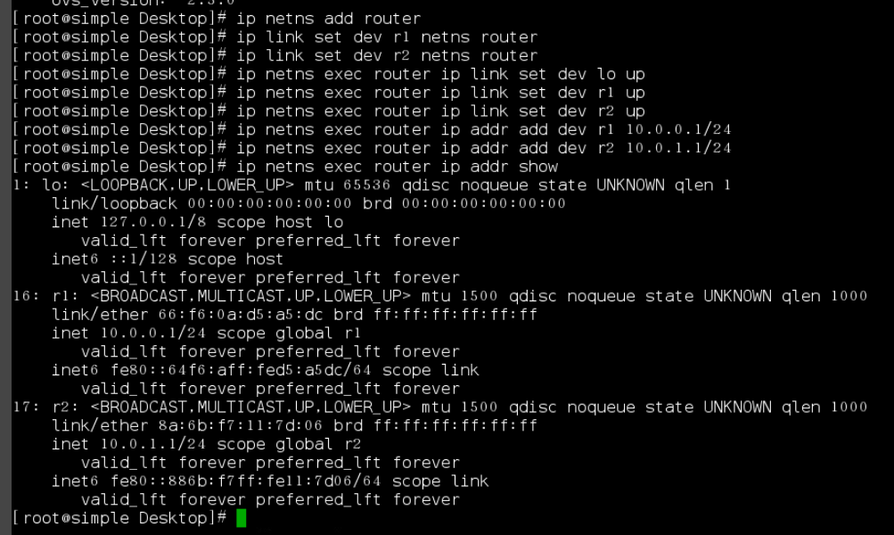

* 最后使用ping命令进行测试

ip netns exec router ping -c 1 10.0.0.2

ip netns exec router ping -c 1 10.0.1.2

ip netns exec ns-tap1 ping -c 1 10.0.1.2

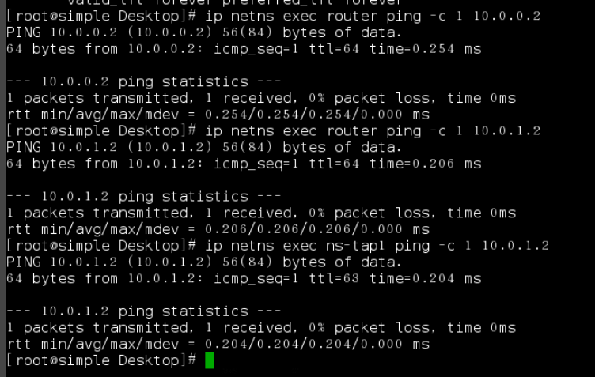

观察结果发现在路由器内ping两个内网都是通的, 在内网1内ping内网2也是通的,实验环境搭建成功。

## 5.任务五

【任务描述】

本实验任务在任务四操作完成的基础上，主要完成以下内容：

了解iptables nat基础知识与常用配置，

进行网络防火墙访问控制的实战。

通过完成本实验任务，要求学生掌握企业中简单的iptables防火墙的应用。

【实验目标】

掌握iptables nat的基础知识与常用配置的操作。

掌握简单的网络防火墙的访问控制操作。

可以利用iptables加固企业网络。

【实验工具】

iptables

ip (包含ip link、ip netns、ip addr等)

【操作步骤】

#### 1.iptables nat基础知识

* nat表需要的三个链:

PREROUTING:在数据包到达防火墙时进行路由判断之前的规则，作用是是否改变目的地址或者目的端口;

POSTROUTING:在数据包离开防火墙时进行路由判断，是否要改变源地址、源端口等;

INPUT:改变访问目的为主机的数据包源地址;

OUTPUT:改变主机发出去的数据包目的地址;

* 动作选项：

REDIRECT: 将数据包重定向到其它或其它主机的某个端口;

SNAT: 源地址转换，改变数据包的源地址;

DNAT: 目的地址转换，改变数据包的目的地址;

MASQUERADE: ip智能伪装;

* 注意点:  
  PRERROUTING: DNAT、REDIRECT （路由之前）只支持-i，不支持-o。在作出路由之前，对目的地址进行修改;  
  POSTROUTING: SNAT、MASQUERADE （路由之后）只支持-o，不支持-i。在作出路由之后，对源地址进行修改;  
  OUTPUT: DNAT、REDIRECT （本机）DNAT和REDIRECT规则用来处理来自NAT主机的出站数据包;  
  INPUT: SNAT （本机）SNAT规则用来修改目的为本机的源地址;

2.nat常用配置

* 执行指令ip netns exec router iptables -t nat -A POSTROUTING -o r2 -j MASQUERADE将源转换成路由器router的r2接口地址

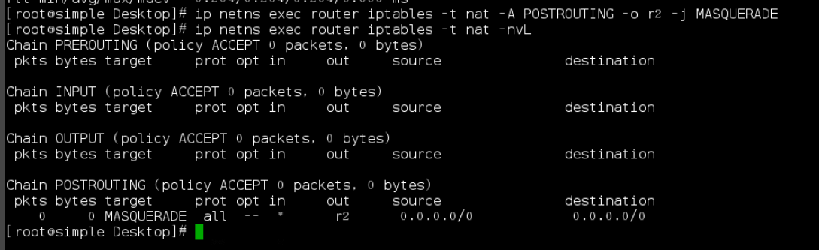

* 使用ping测试连通性

ip netns exec ns-tap1 ping -c 1 10.0.1.2

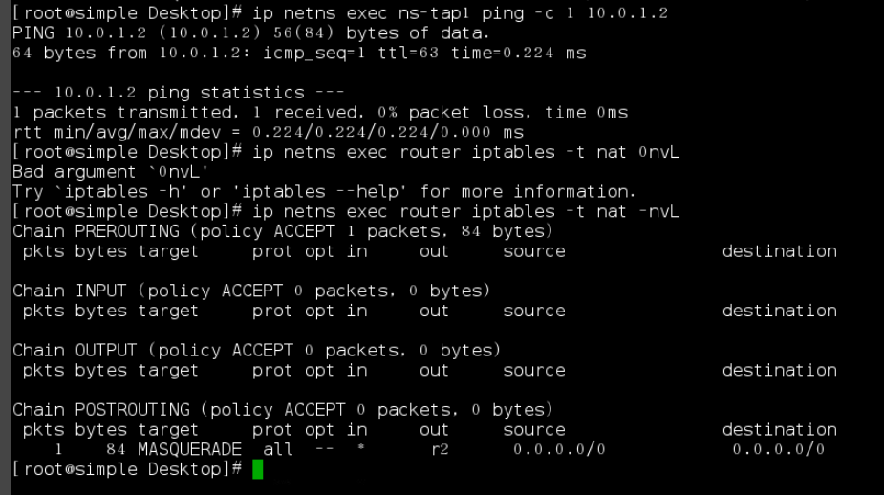

* 查看路由信息

ip netns exec router iptables -t nat -nvL



* 两个终端利用tcpdump抓包分析

首先在一个终端执行如下命令对tap2进行监听

ip netns exec ns-tap2 tcpdump -nei tap2

接着再另一个终端进行ping测试

ip netns exec ns-tap1 ping -c 1 10.0.1.2

有结果之后按ctrl+C终止

注意：ctrl + alt + f2为切换到新的视图操作快捷键

ping测试

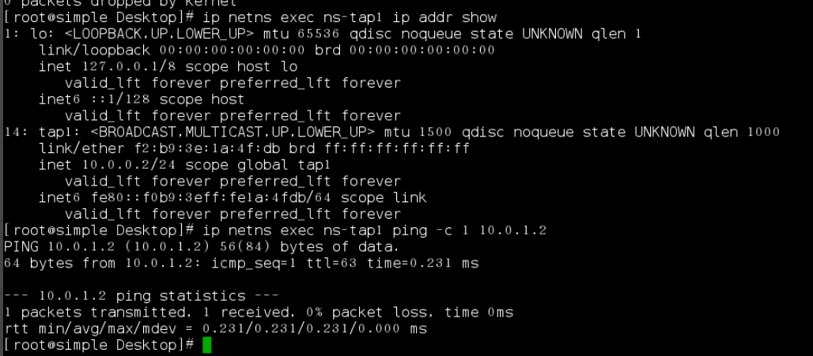

抓包结果

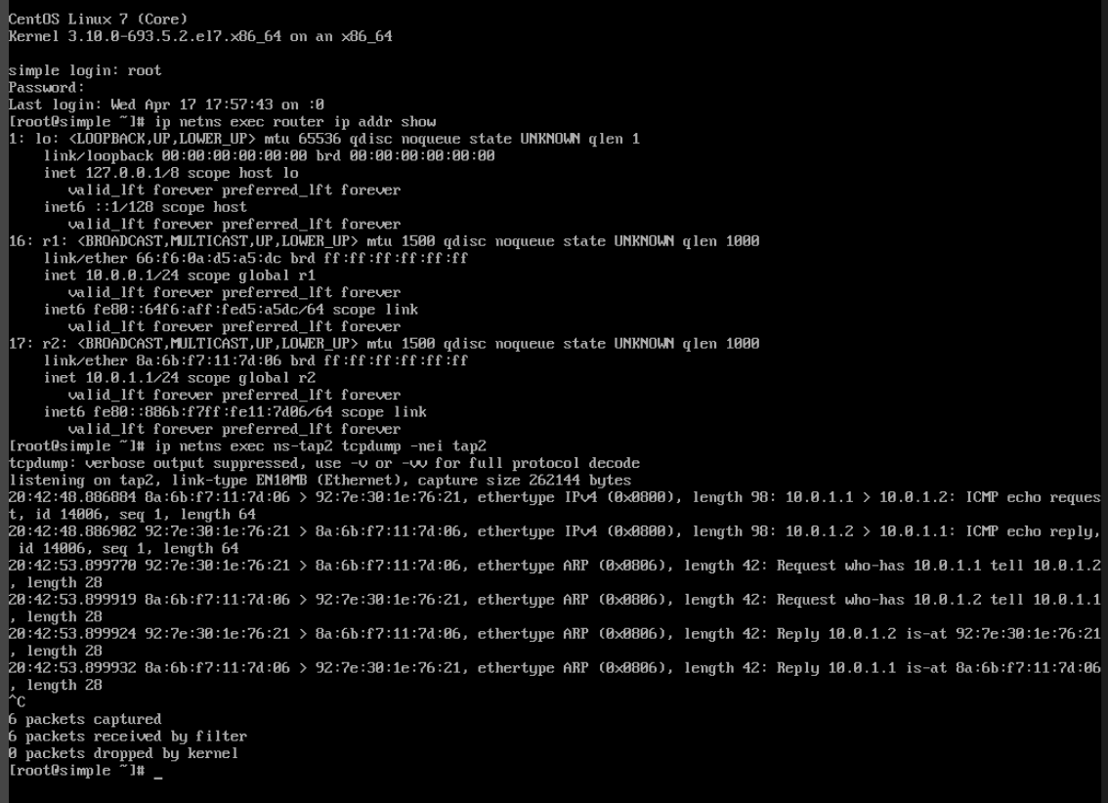

* 执行如下指令配置SNAT

ip netns exec router iptables -t nat -F

ip netns exec router iptables -t nat -A POSTROUTING -s 10.0.0.0/24 -o r2 -j SNAT --to 10.0.1.1

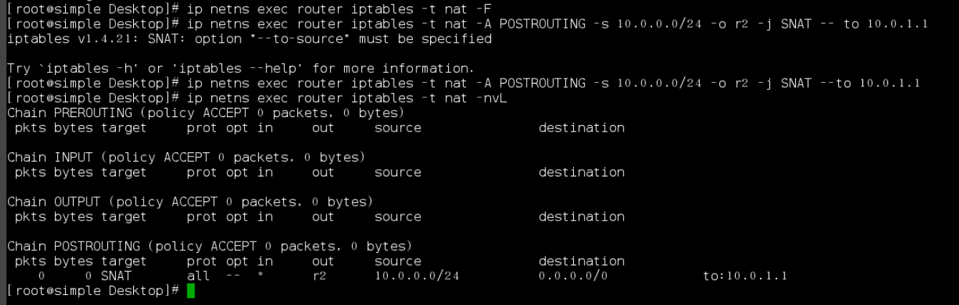

* 测试配置结果

ip netns exec ns-tap1 ping -c 1 10.0.1.2

ip netns exec router iptables -t nat -nvL

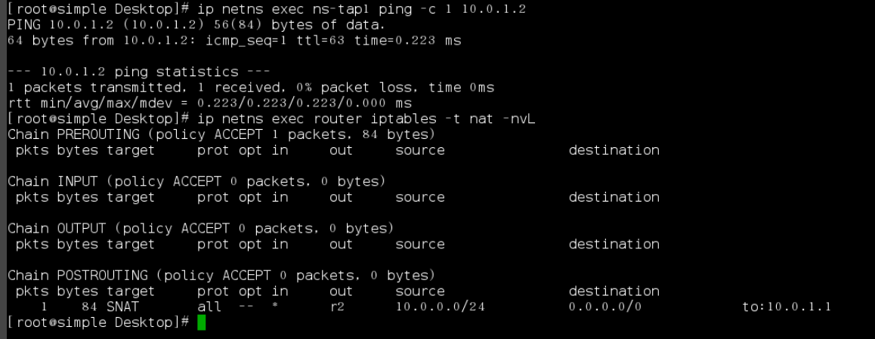

* 执行如下指令配置DNAT

ip netns exec router iptables -t nat -F

ip netns exec router iptables -t nat -I PREROUTING -i r1 -p tcp —dport 80 -j DNAT --to-destination 10.0.1.2:80

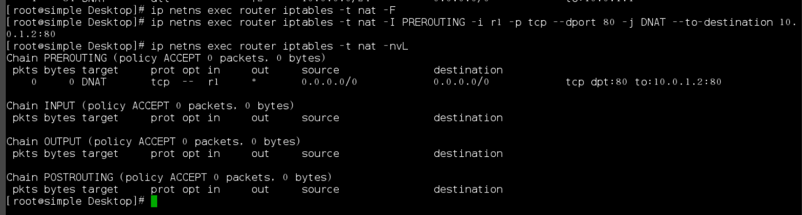

* 使用curl 进行测试

 ip netns exec ns-tap1 curl http://10.0.1.1

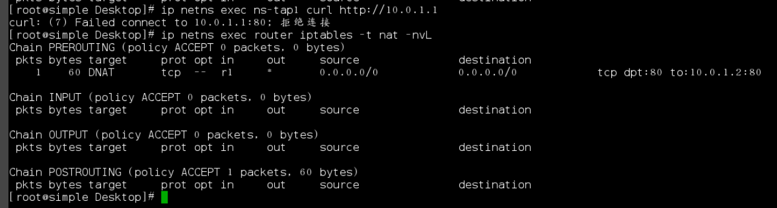

出现拒绝连接的原因是本试验机没有安装80服务，所以会出现报错

* 执行如下指令重定向

ip netns exec router iptables -t nat -F

ip netns exec router iptables -t nat -I PREROUTING -p tcp —dport 80 -j REDIRECT --to-ports 81

* 使用curl 查看重定向结果

ip netns exec ns-tap1 curl http://10.0.1.1

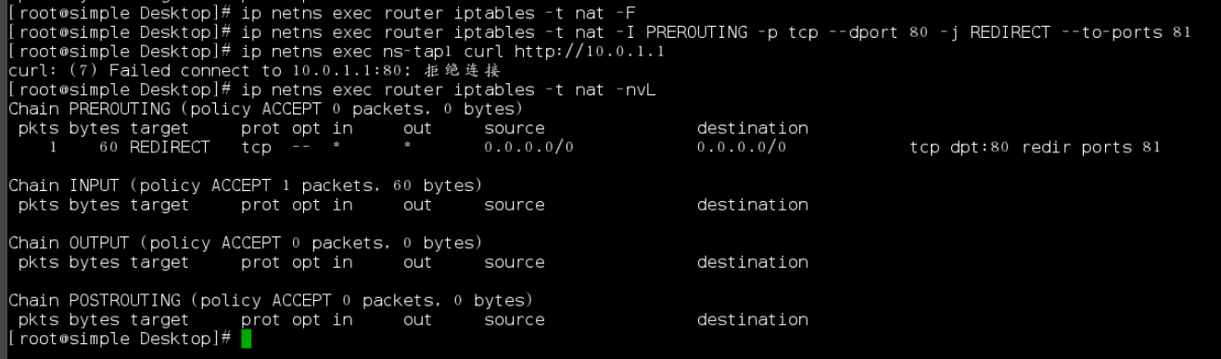

3.网络防火墙

* 执行如下指令允许内网１访问内问２

ip netns exec router iptables -t nat -F

ip netns exec router iptables -F

ip netns exec router iptables -A FORWARD -s 10.0.0/24 -d 10.0.1.0/24 -j ACCEPT

* 查看iptables 信息

ip netns exec router iptables -nvL

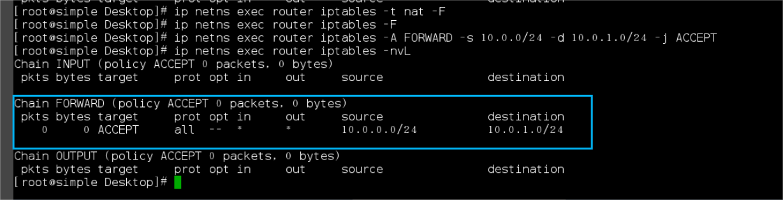

* 进行ping测试

ip netns exec ns-tap1 ping -c 1 10.0.1.2

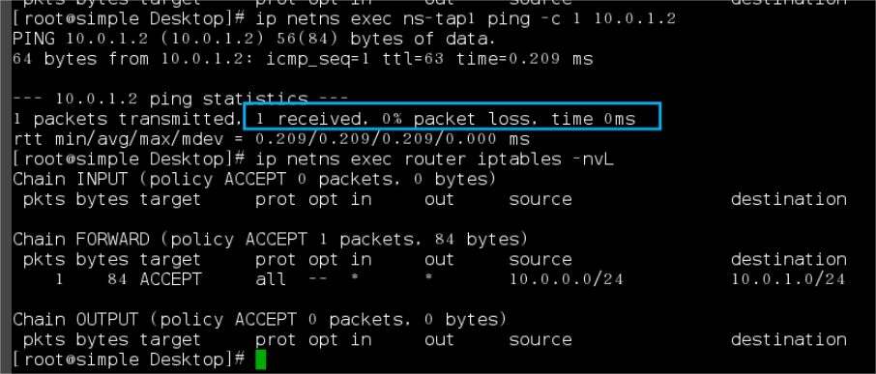

观察发现数据包匹配说明规则生效

* 拒绝内网１访问内网２

ip netns exec router iptables -F

ip netns exec router iptables -A FORWARD -s 10.0.0/24 -d 10.0.1.0/24 -j DROP

* 进行ping测试

ip netns exec ns-tap1 ping -c 1 10.0.1.2

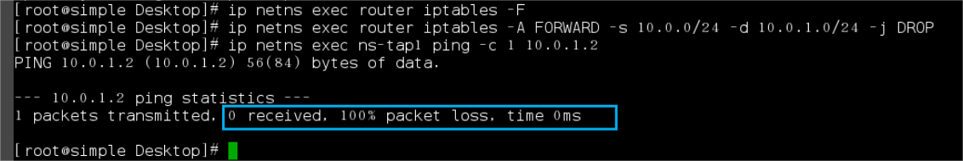

观察发现ping不通

* 拒绝内网１访问内网２的80服务

ip netns exec router iptables -F

ip netns exec router iptables -A FORWARD -s 10.0.0/24 -d 10.0.1.0/24 -p tcp --dport 80 -j DROP

* 使用curl 进行测试

ip netns exec ns-tap1 curl http://10.0.1.2



* 查看iptables 信息

ip netns exec router iptables -nvL

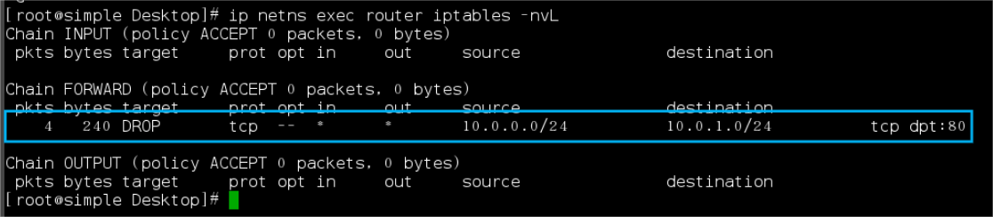

## 5.任务六

【任务描述】

本实验任务在前五个实验掌握的基础上，主要完成以下内容：

利用前面学习到的虚拟化技术搭建复杂的网络实验场景；

进一步学习虚拟交换机openvwitch网络配置；

云计算中一种二层防火墙的实现；

利用ipset动态加载防火墙策略

巩固防火墙、虚拟网络知识

通过完成本实验任务，要求学生掌握企业公有云中二层防火墙实现的一种方法。可以控制同网段虚拟机间的通信,也可以防止用户随意修改IP或者MAC地址。

【实验目标】

利用虚拟化技术搭建复杂的网络实验场景

掌握云计算中一种二层防火墙的实验方法

进一步掌握iptables的使用

【实验工具】

ovs-vsctl (openvswitch软件提供)

IP (包含ip link、ip netns、ip addr等)

brctl

modprobe

ipset

【环境搭建】

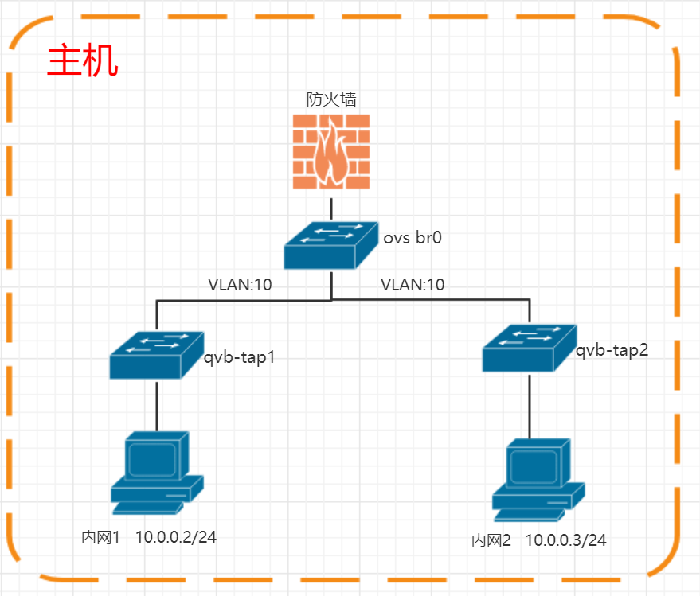

【操作步骤】

* 查看上个实验环境

ovs-vsctl show

ip netns

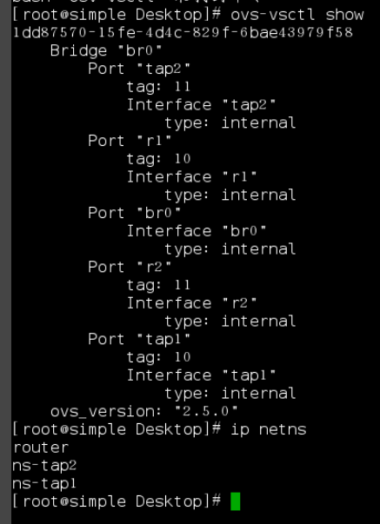

* 清空配置

ovs-vsctl del-br br0

ip netns del router

ip netns del ns-tap1

ip netns del ns-tap2

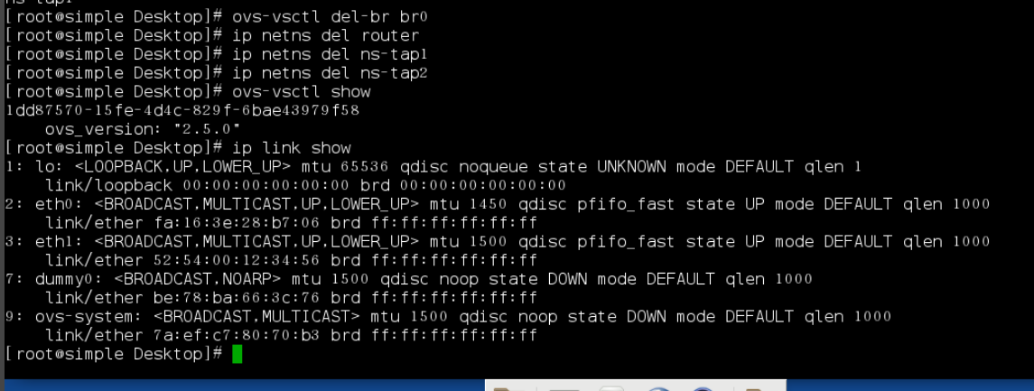

 搭建实验环境

* 新建网桥br0

ovs-vsctl add-br br0

* 配置内网1

ip link add qvo-tap1 type veth peer name qvb-tap1

ip link set qvb-tap1 up

ip link set qvo-tap1 up

brctl addbr qbr-tap1

ip link set qbr-tap1 up

brctl addif qbr-tap1 qvb-tap1

ovs-vsctl add-port br0 qvo-tap1 tag=10

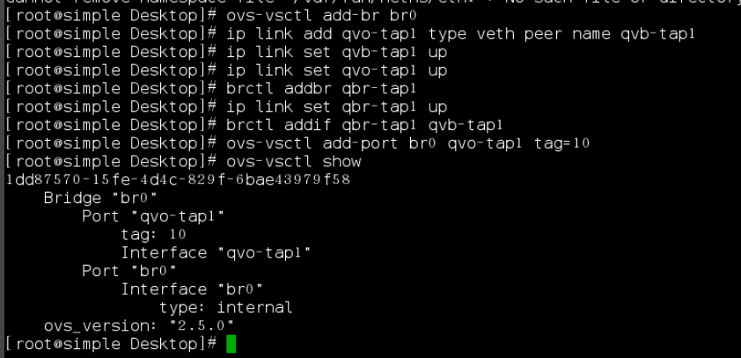

ip link add tap1 type veth peer name tap11

brctl addif qbr-tap1 tap11

ip link set tap11 up

ip netns add ns-tap1

ip link set dev tap1 netns ns-tap1

ip netns exec ns-tap1 ip link set dev lo up

ip netns exec ns-tap1 ip link set dev tap1 up

ip netns exec ns-tap1 ip addr add dev tap1 10.0.0.2/24

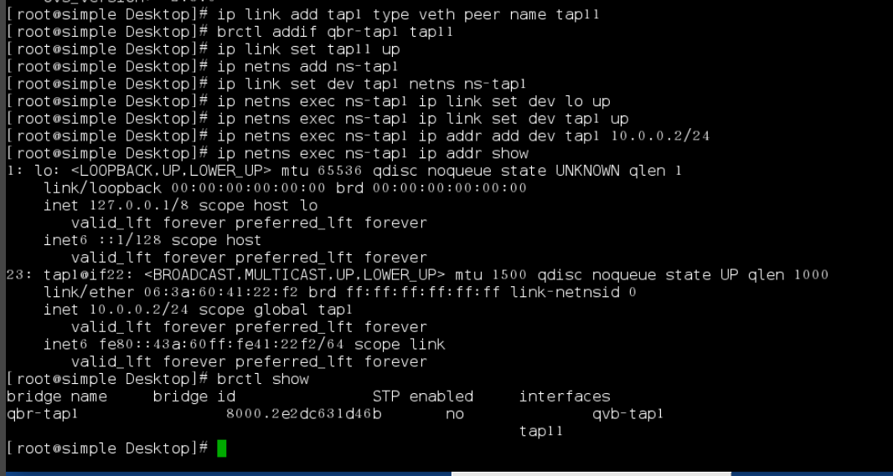

* 配置内网2

ip link add qvo-tap2 type veth peer name qvb-tap2

ip link set qvb-tap2 up

ip link set qvo-tap2 up

brctl addbr qbr-tap2

ip link set qbr-tap2 up

brctl addif qbr-tap2 qvb-tap2

ovs-vsctl add-port br0 qvo-tap2 tag=10

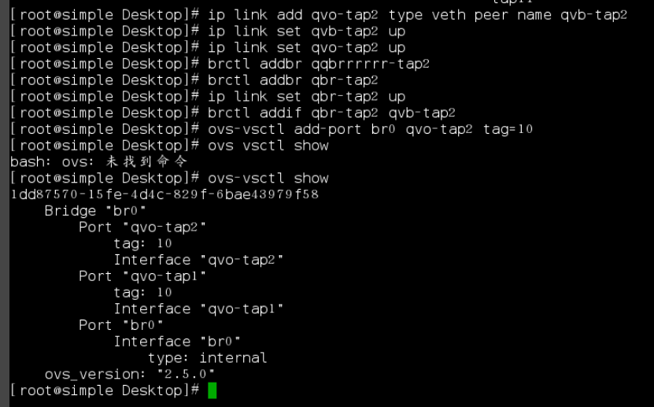

ip link add tap1 type veth peer name tap11

brctl addif qbr-tap1 tap11

ip link set tap11 up

ip netns add ns-tap1

ip link set dev tap1 netns ns-tap1

ip netns exec ns-tap1 ip link set dev lo up

ip netns exec ns-tap1 ip link set dev tap1 up

ip netns exec ns-tap1 ip addr add dev tap1 10.0.0.2/24

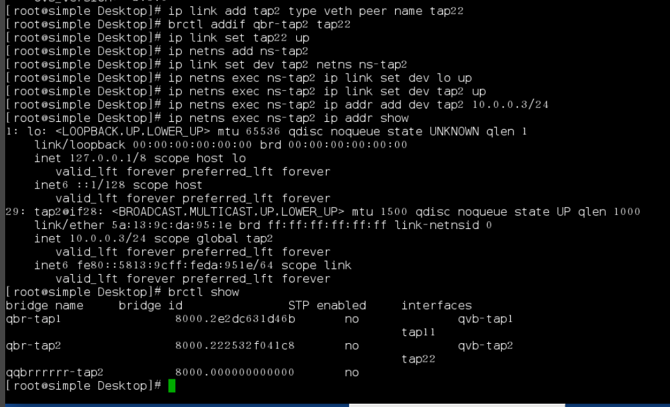

* 测试二层同网段通信

ip netns exec ns-tap1 ping -c 1 10.0.0.3

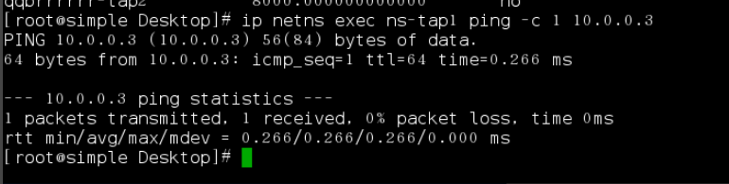

* 加载内核参数

modprobe br_netfilter

ls /proc/sys/net/bridge

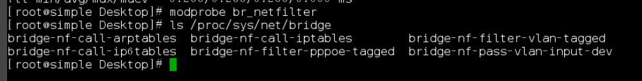

echo “net.bridge.bridge-nf-call-arptables = 1” >> /etc/sysctl.conf

echo “net.bridge.bridge-nf-call-ip6tables = 1” >> /etc/sysctl.conf

echo “net.bridge.bridge-nf-call-iptables = 1” >> /etc/sysctl.conf

sysctl -p

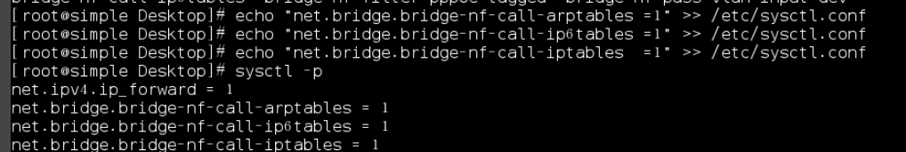

sysctl -a | egrep “bridge-nf-call-arptables|bridge-nf-call-iptables|bridge-nf-call-ip6tables”

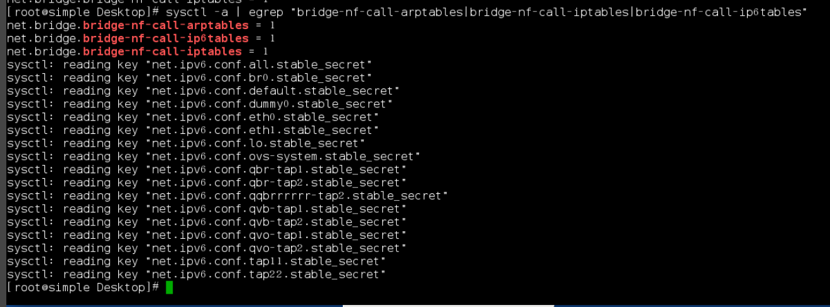

#### 二层防火墙配置

* 把FORWARD链所有流量导入自定义链  
  iptables -N openvswitch-forward  
  iptables -A FORWARD -j openvswitch-forward

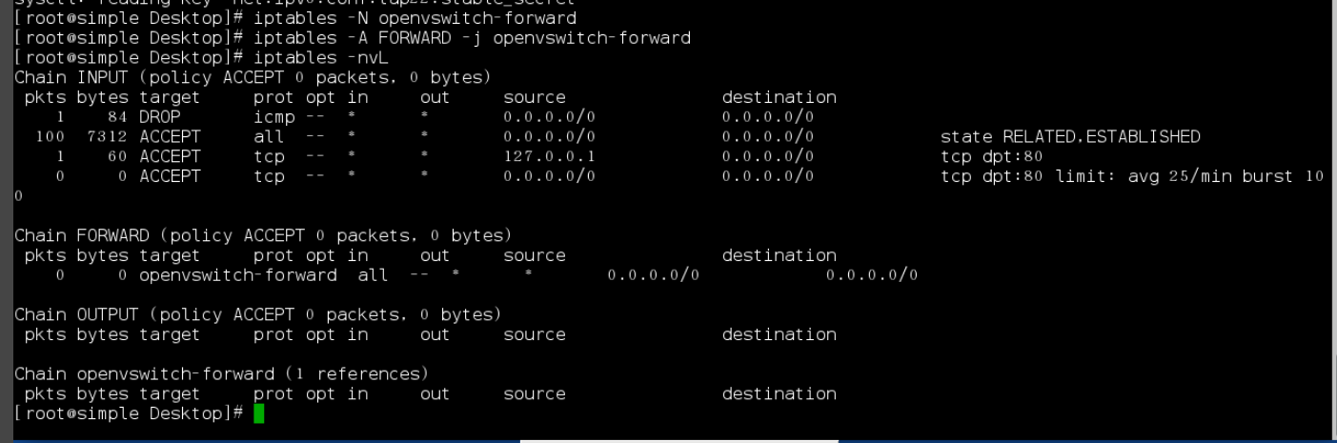

* 添加内网1 in、out方向链表，将匹配到的physdev流量倒入进出链表

iptables -N openvswitch-i-tap1

iptables -N openvswitch-o-tap1

iptables -A openvswitch-forward -m physdev --physdev-out tap11 --physdev-is-bridged -j openvswitch-i-tap1

iptables -A openvswitch-forward -m physdev --physdev-in tap11 --physdev-is-bridged -j openvswitch-o-tap1



* 查看iptables状态

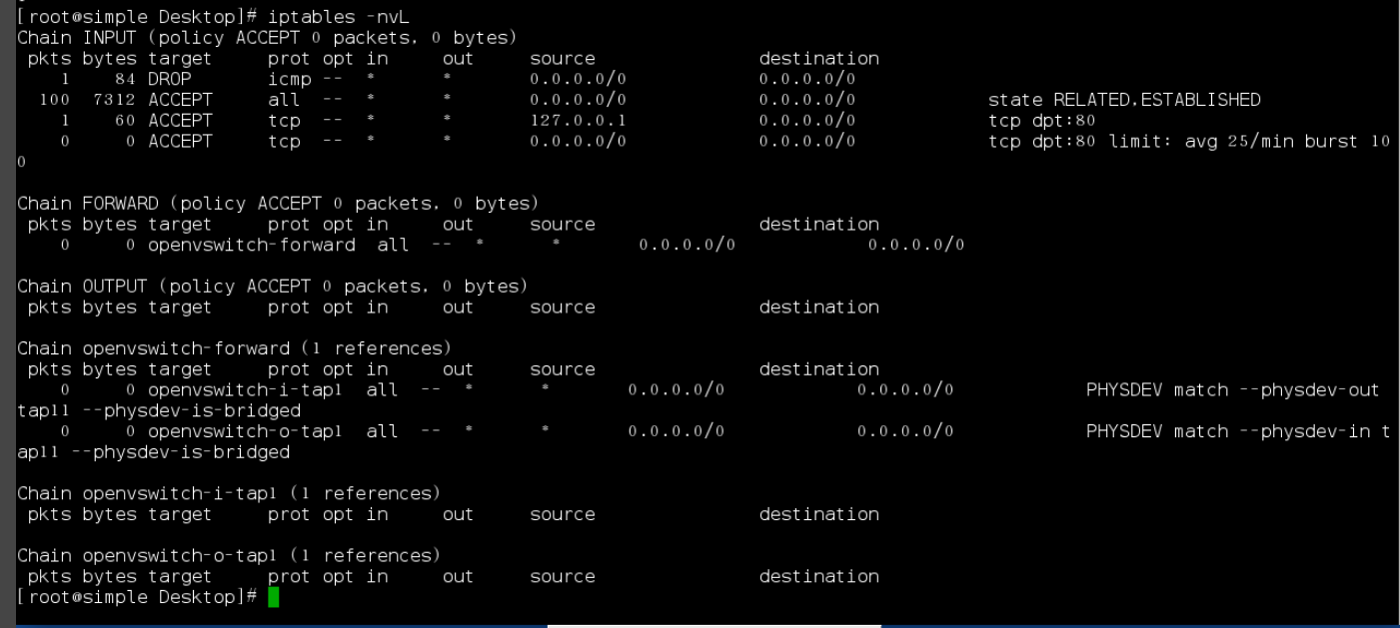

* 添加内网1 in方向规则, 并将没有匹配的流量导入新链表，过滤源地址使用ipset管理

iptables -N openvswitch-fallback

ipset create ipv4-tap1 hash:net

iptables -A openvswitch-i-tap1 -m set --match-set ipv4-tap1 src -j RETURN

iptables -A openvswitch-i-tap1 -j openvswitch-fallback

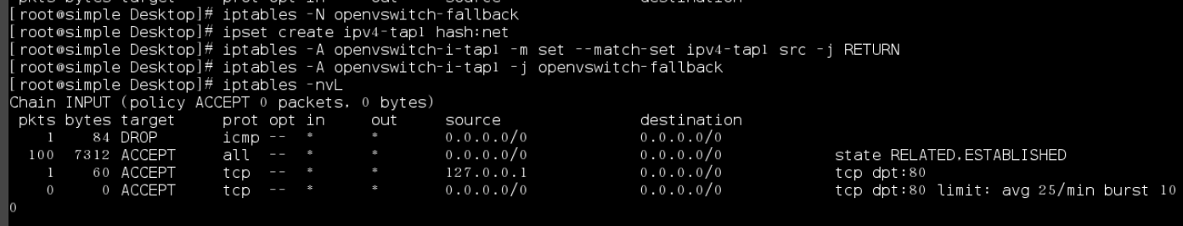

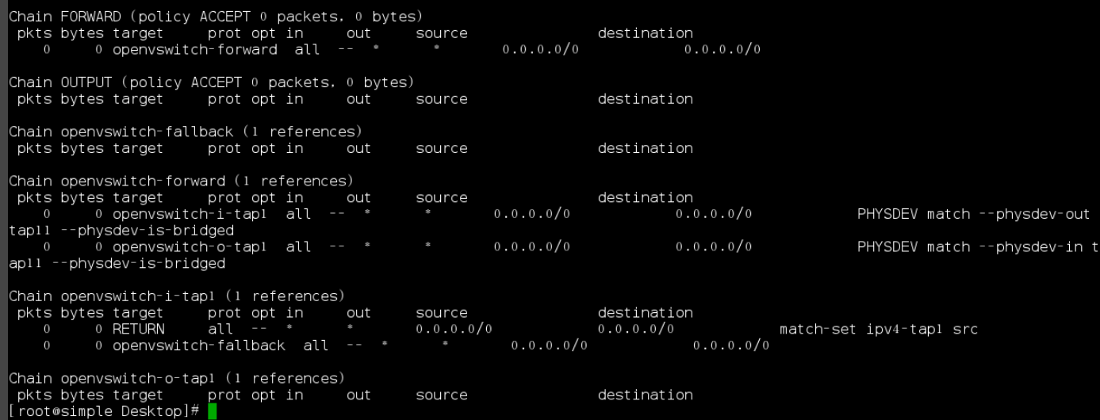

* 查看状态

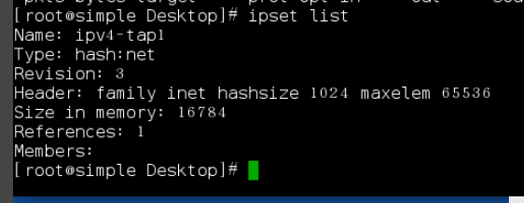

* 添加内网1 out方向规则，将所有流量导入新的链过滤

iptables -N openvswitch-s-tap1

iptables -A openvswitch-o-tap1 -j openvswitch-s-tap1

iptables -A openvswitch-o-tap1 -j RETURN

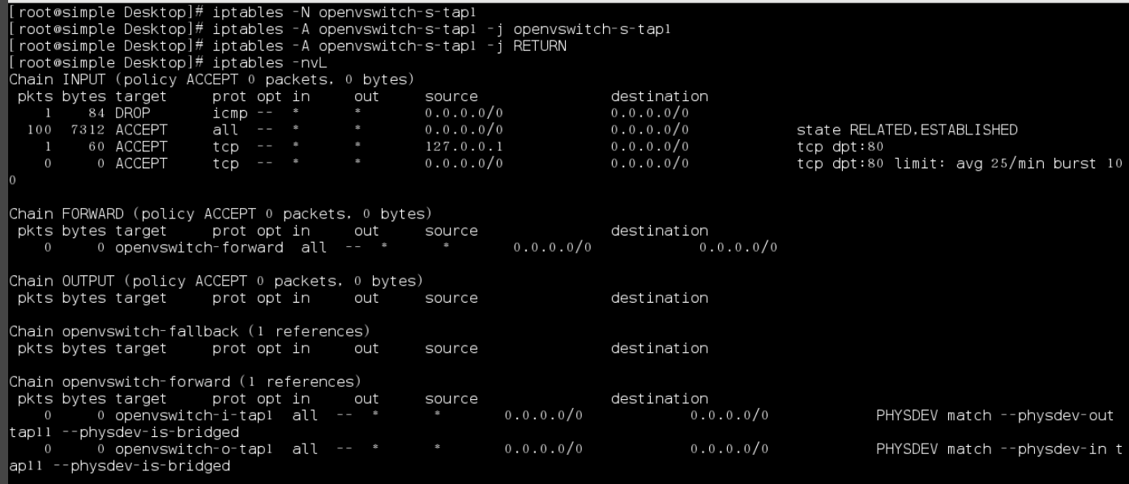

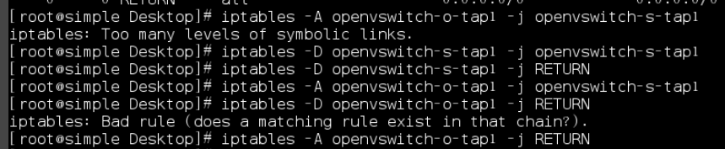



* 查看状态

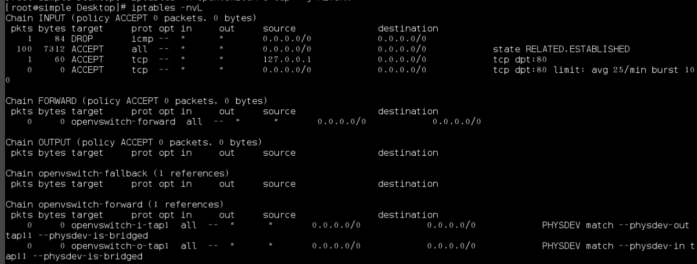

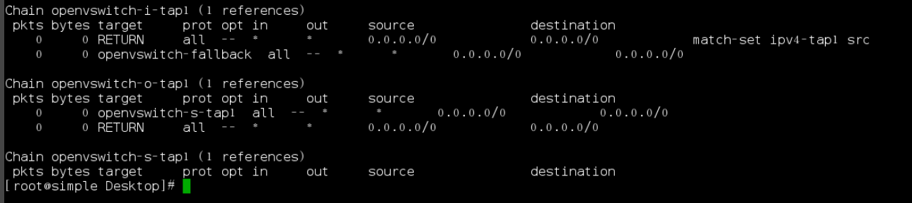

* 添加内网1安全规则

tap1_ip=\`ip netns exec ns-tap1 ip -o -f inet addr show tap1 | awk -F’/‘ ‘{print $1}’|awk ‘{print $4}’\`

tap1_mac=\`ip netns exec ns-tap1 ip link show tap1 | grep “link/ether”|awk ‘{print $2}’\`

iptables -A openvswitch-s-tap1 -s $tap1_ip/32 -m mac --mac-source $tap1_mac -m comment --comment “Allow traffic from defined IP/MAC pairs.” -j RETURN



iptables -A openvswitch-s-tap1 -j DROP

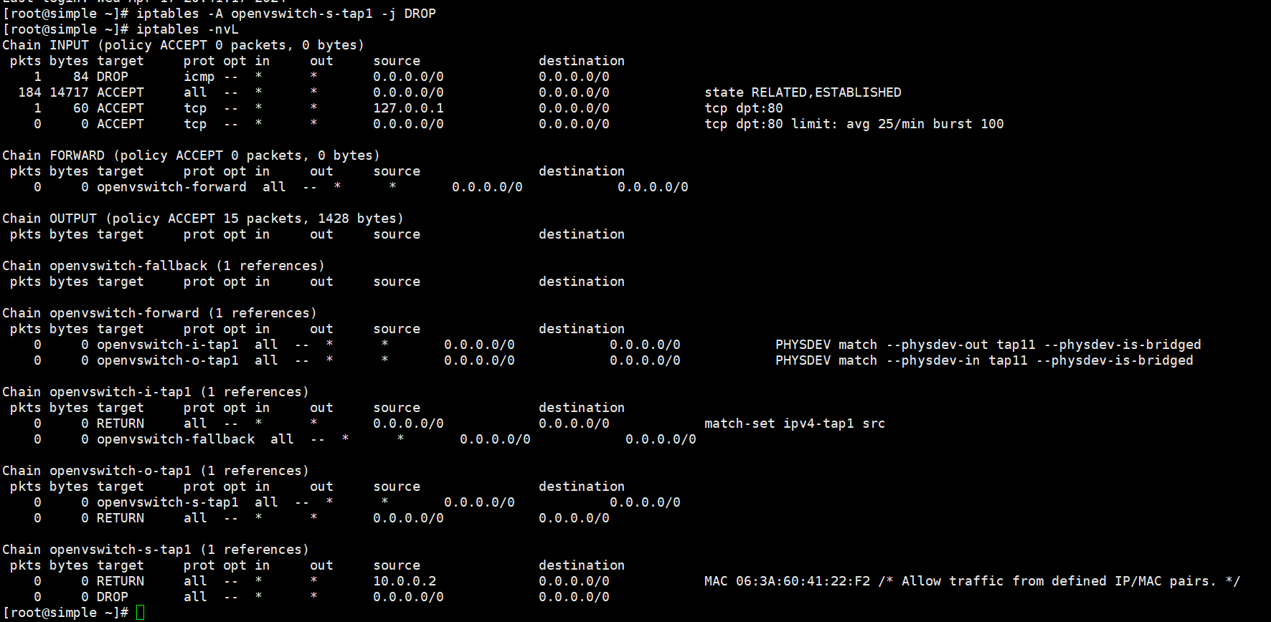

* 拒绝未匹配的流量

iptables -A openvswitch-fallback -m comment --comment “Default drop rule for unmatched traffic.” -j DROP



* 测试内网1与内网2的网络连通性

ip netns exec ns-tap1 ping -c 1 10.0.0.3

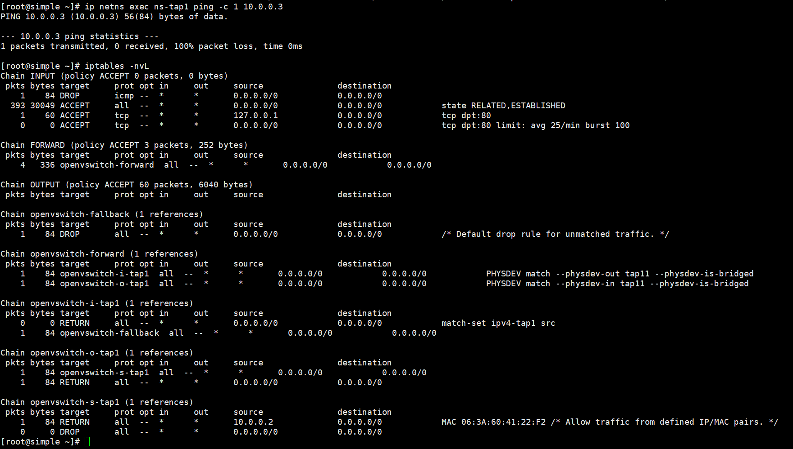

观察发现已经无法ping通，说明二层防火墙策略已经生效

* 查看iptables状态



* ipset添加源地址内网2,验证连通性

ipset add ipv4-tap1 10.0.0.3

ipset list ipv4-tap1

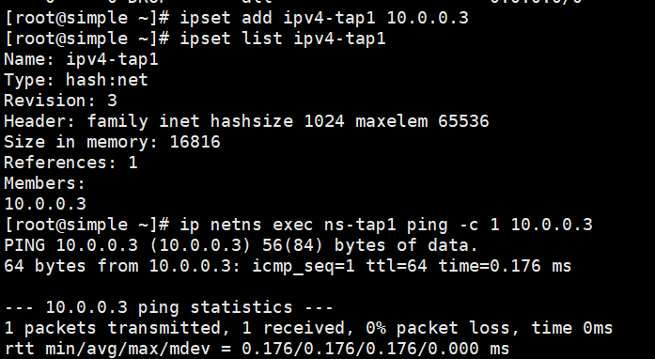

ipset是iptables的扩展,可以想像它是一个IP地址集合,可以动态的加载iptables规则的地址集, 有效提升iptables的查找效率。

* 查看iptables状态

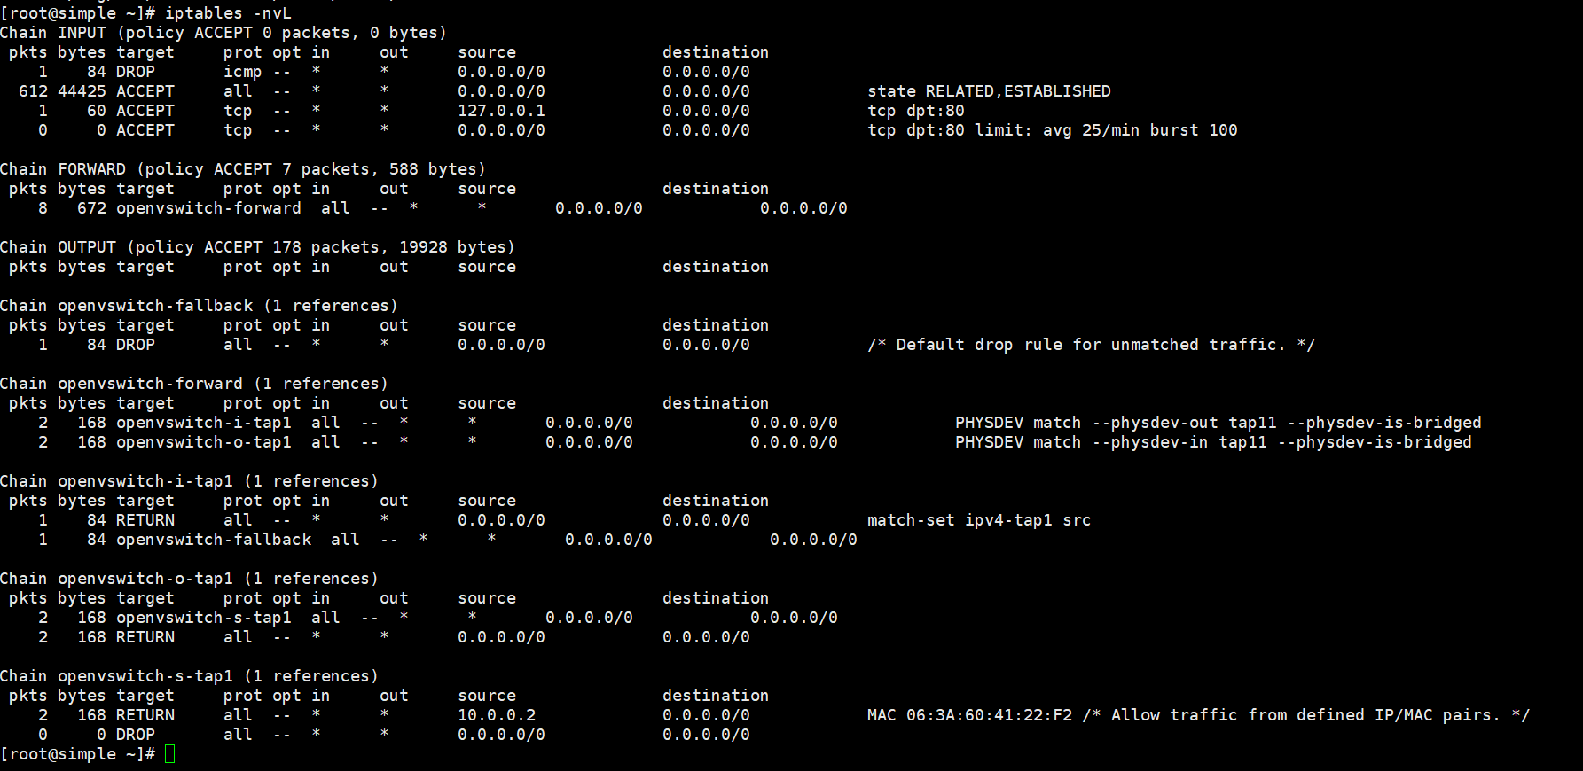

* 验证内网1能否修改IP、MAC

ip netns exec ns-tap1 ip addr del dev tap1 10.0.0.2/24

ip netns exec ns-tap1 ip addr add dev tap1 10.0.0.4/24

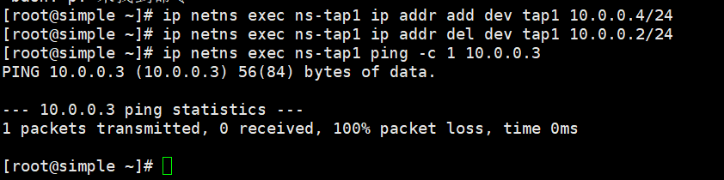

* 查看iptables状态

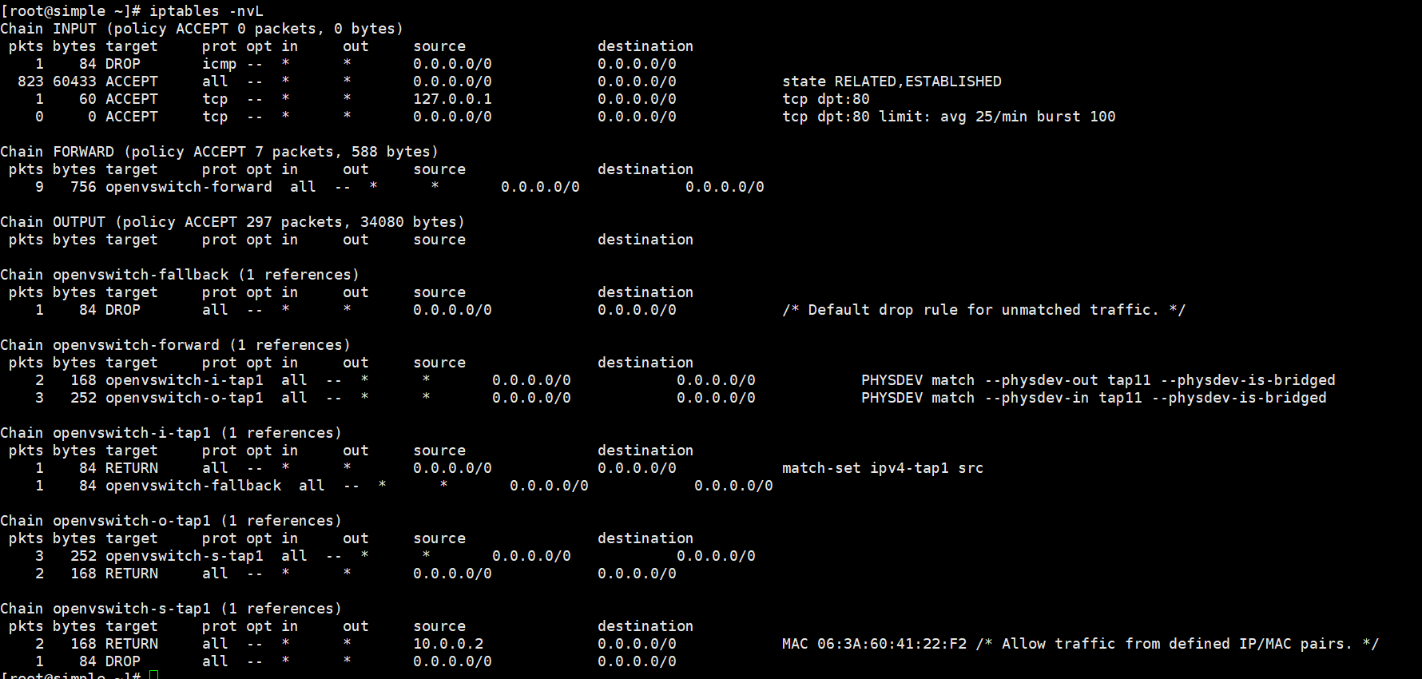

ip netns exec ns-tap1 ip addr del dev tap1 10.0.0.4/24

ip netns exec ns-tap1 ip addr add dev tap1 10.0.0.2/24

ip netns exec ns-tap1 ip link set dev tap1 address 06:3a:60:41:22:f2

(注: 每次实验的MAC地址不一样, 请自行使用自己实验中的MAC)

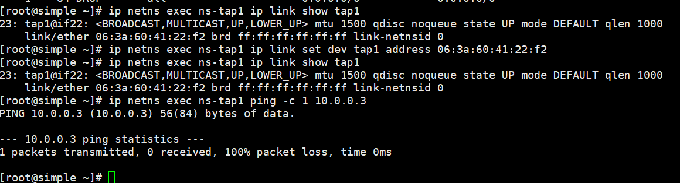

实验中的方式就是公有云中二层防火墙实现的一种方法。可以控制同网段虚拟机间的通信,也可以防止用户随意修改IP或者MAC地址。

# 三、实验问题与解决

1.任务2中查看日志发现缺少日志文件



经检查发现，在配置iptables策略时需要注意在 iptables -A INPUT -s 127.0.0.1 -p icmp -j LOG \--log-prefix “iptables icmp-localhost”指令中需要在log前加上右下划线

2.未替换镜像源导致无法下载

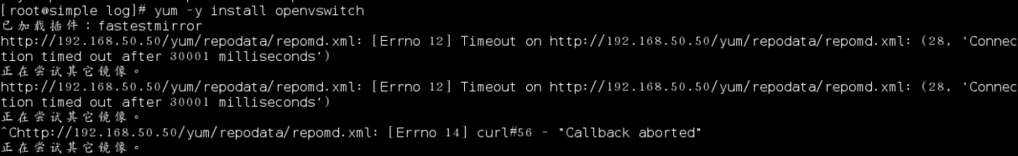

在下载工具时，需要将镜像源替换成实验中给出的镜像源。不能使用外部镜像源

3.在写入iptables指令时出现错误



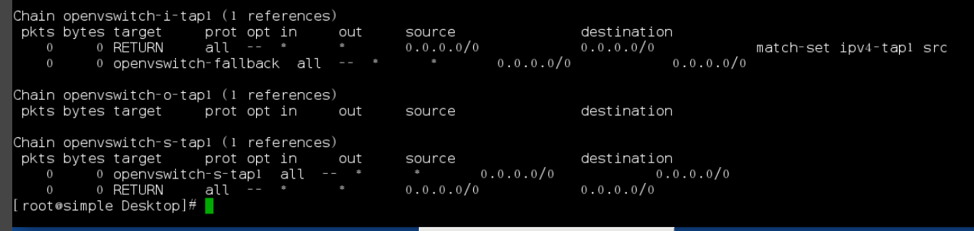

需要将输错指令使用iptables -D删掉

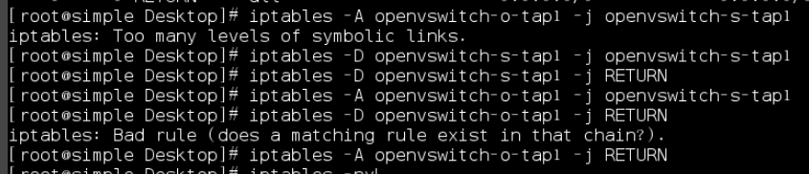

# 四、实验总结

完成这个实验后，我对防火墙的原理和实践有了更深入的了解。我学会了使用iptables来配置主机防火墙的规则，以及如何审计这些规则，从而提高了主机的安全性。通过实验，我还了解了虚拟网络的常用软件和构建网络防火墙实验场景的方法，这些知识对于理解云计算中的网络虚拟化功能至关重要。实验的每个子任务都提供了具体的指导，让我逐步掌握了各种防火墙配置和应用场景。

在实验中，我学会了使用openswitch和namespace来搭建虚拟网络环境，并掌握了openvswitch的安装与使用方法。此外，我还学会了如何配置iptables进行NAT、网络控制以及企业公有云中的二层防火墙实现。这些技能不仅提升了我的实践能力，也为我将来从事网络安全工作奠定了坚实的基础。通过实验工具的学习和应用，我不仅掌握了iptables防火墙配置的原理和方法，还具备了自主学习和实践企业网络防火墙搭建与配置策略的能力，使我能够在工作中保障所处环境的安全状态。